BỘ GIÁO DỤC VÀ ĐÀO TẠO — ĐẠI HỌC THÁI NGUYÊN
TRƯỜNG ĐẠI HỌC CÔNG NGHỆ THÔNG TIN VÀ TRUYỀN THÔNG
KHOA CÔNG NGHỆ THÔNG TIN
—————————— 🕮 ——————————
BÁO CÁO THỰC HÀNH CHUYÊN ĐỀ
MÔN: TRIỂN KHAI VÀ QUẢN TRỊ HỆ THỐNG PHẦN MỀM
ĐỀ TÀI SỐ 7:
XÂY DỰNG, TRIỂN KHAI VÀ QUẢN TRỊ HỆ THỐNG
BLOG CMS (LYXLAB RESEARCH PLATFORM)
Sinh viên thực hiện: cyberbount (ICTU)
Lớp học phần: K23A — Quản trị Hệ thống / ATTT
Giảng viên hướng dẫn: ThS. Nguyễn Anh Chuyên
Hệ thống triển khai: 13 Docker Containers (Full Stack)
Kho lưu trữ GitHub: https://github.com/cyberbount/H-th-ng-Blog-CMS.git
Thái Nguyên, Năm 2026

LỜI CẢM ƠN
Em xin bày tỏ lòng biết ơn chân thành và sâu sắc nhất tới thầy Nguyễn Anh Chuyên – Giảng viên hướng dẫn môn học Triển khai và Quản trị Hệ thống Phần mềm (Khoa Công nghệ Thông tin, Trường Đại học Công nghệ Thông tin và Truyền thông – Đại học Thái Nguyên). Trong suốt quá trình học tập và nghiên cứu thực nghiệm, thầy đã tận tình truyền đạt những kiến thức thực tế vô cùng quý báu về kiến trúc ảo hóa container, nguyên lý mạng phân tầng, định tuyến reverse proxy, giám sát đo lường hạ tầng (monitoring) và quản trị nhật ký tập trung (centralized logging).
Học phần Triển khai và Quản trị Hệ thống Phần mềm không chỉ giúp sinh viên tiếp cận góc nhìn của một kỹ sư phát triển phần mềm (Developer) mà còn mở rộng tư duy bao quát của một kỹ sư vận hành hạ tầng (DevOps/SRE) và kỹ sư an toàn hệ thống (SecOps). Nhờ có đề cương học phần chi tiết, các tiêu chí đánh giá minh bạch và những giờ thực hành trực tiếp trên hệ thống, em đã tự tin thiết kế, đóng gói và vận hành trọn vẹn cụm 13 dịch vụ container cho đề tài Blog CMS.
Mặc dù đã nỗ lực tìm hiểu các tài liệu kỹ thuật chuẩn quốc tế của Docker, Prometheus, Grafana, Nginx và Linux Kernel, báo cáo chắc chắn không tránh khỏi những thiếu sót nhất định do giới hạn về mặt thời gian và kiến thức thực tế. Em rất mong nhận được những lời nhận xét, góp ý quý báu từ thầy và các thầy cô trong hội đồng để hệ thống được hoàn thiện hơn nữa trong các giai đoạn phát triển tiếp theo.
Sinh viên thực hiện trân trọng cảm ơn!

MỤC LỤC TỔNG QUAN
CHƯƠNG 1. GIỚI THIỆU MÔN HỌC VÀ XÁC LẬP DỰ ÁN . . . . . . . . . . . . . 4
1.1 Giới thiệu môn học Triển khai và Quản trị Hệ thống Phần mềm . . . 4
1.2 Tổng quan đề tài Blog CMS (Nền tảng LyxLab Research) . . . . . . . 5
1.3 Khảo sát nghiệp vụ và nhu cầu sử dụng thực tế . . . . . . . . . . 6
1.4 Xác định vấn đề kỹ thuật và lựa chọn phương án thực hiện . . . . . 7
1.5 Xác lập mục tiêu, phạm vi và giới hạn của dự án . . . . . . . . . 8
1.6 Tiêu chí đánh giá và phương pháp nghiệm thu đề tài . . . . . . . . 9
CHƯƠNG 2. CƠ SỞ LÝ THUYẾT VÀ CÔNG NGHỆ ÁP DỤNG . . . . . . . . . . . . . 10
2.1 Mô hình Client - Server và kiến trúc phân tầng Ingress - App - Data 10
2.2 Công nghệ WordPress CMS, PHP 8.2 và Web Server Apache . . . . . . 11
2.3 Cơ sở dữ liệu quan hệ MySQL 8.0 và công cụ quản trị phpMyAdmin . . 12
2.4 Ảo hóa Container với Docker Engine và Docker Compose v2 . . . . . 14
2.5 Cổng Nginx Reverse Proxy, SSL SAN và Quản lý lưu lượng . . . . . . 16
2.6 Hệ thống Giám sát chuỗi thời gian Prometheus TSDB và 5 Exporters 17
2.7 Thu thập và Phân tích Nhật ký tập trung với Loki 3.0 và Promtail 19
2.8 Các nguyên lý Gia cố Bảo mật Hệ thống (System Hardening) . . . . . 21
CHƯƠNG 3. PHÂN TÍCH VÀ THIẾT KẾ HỆ THỐNG . . . . . . . . . . . . . . . . 23
3.1 Yêu cầu chức năng và phi chức năng của hệ thống Blog CMS . . . . . 23
3.2 Xác định Actor và Ma trận phân quyền người dùng (RBAC Matrix) . . 24
3.3 Biểu đồ Use Case tổng quát và đặc tả các ca sử dụng tiêu biểu . . 25
3.4 Thiết kế Cơ sở dữ liệu quan hệ (Cấu trúc các bảng WordPress) . . . 29
3.5 Thiết kế Phân vùng Mạng (Network Isolation) và Lưu trữ Bền vững . 31
CHƯƠNG 4. XÂY DỰNG, TRIỂN KHAI VÀ QUẢN TRỊ HỆ THỐNG . . . . . . . . . . 33
4.1 Sơ đồ Kiến trúc Tổng thể Hệ thống do Archify thiết kế . . . . . . 33
4.2 Thiết kế cấu trúc thư mục và Docker Compose Module hóa . . . . . . 35
4.3 Quản lý mã nguồn theo 3 mốc Git Commit nghiêm ngặt . . . . . . . . 37
4.4 Triển khai Nginx Gateway, Tích hợp SSL SAN và Security Headers . . 39
4.5 Cấu hình hệ thống Giám sát Metrics (Prometheus + Grafana Dashboards) 41
4.6 Cấu hình đường ống thu thập Log tập trung (Promtail + Loki + LogQL) 43
4.7 Thực thi các biện pháp Bảo mật Hardening (Privilege, Limits, Network) 45
4.8 Quy trình vận hành, bảo trì, kiểm tra sức khỏe và sao lưu dữ liệu 47
CHƯƠNG 5. KẾT QUẢ THỰC NGHIỆM VÀ ĐÁNH GIÁ ĐỀ TÀI . . . . . . . . . . . . 49
5.1 Môi trường thực nghiệm và phương pháp kiểm chứng độc lập . . . . . 49
5.2 Kết quả giao diện Blog hiện đại LyxLab (Theme Astra + Design System) 50
5.3 Kết quả kiểm chứng phân quyền người dùng (Admin, Tác giả, Độc giả) 52
5.4 Kết quả xuất bản bài viết kỹ thuật và thảo luận phân cấp . . . . . 54
5.5 Kết quả kiểm chứng Cơ sở dữ liệu nghiệp vụ trên phpMyAdmin . . . . 56
5.6 Kết quả thu thập Metrics trên Prometheus Server (Targets 100% UP) 58
5.7 Kết quả trực quan hóa trên 4 Dashboard Grafana tiêu chuẩn . . . . 60
5.8 Kết quả truy vấn LogQL trong Grafana Loki (Filter, Error, Rate) . 62
5.9 Kiểm chứng cô lập mạng và các tiêu chí Bảo mật Hardening . . . . . 64
5.10 Bảng đối chiếu nghiệm thu toàn diện theo yêu cầu đề bài . . . . . 66
KẾT LUẬN VÀ HƯỚNG PHÁT TRIỂN . . . . . . . . . . . . . . . . . . . . . . 68
TÀI LIỆU THAM KHẢO CHÍNH THỨC . . . . . . . . . . . . . . . . . . . . . 70
PHỤ LỤC A: HƯỚNG DẪN CÀI ĐẶT VÀ KHỞI CHẠY 1-CLICK DOCKER . . . . . . . . 72
PHỤ LỤC B: BẢNG TRA CỨU CỔNG DỊCH VỤ VÀ THÔNG TIN TÀI KHOẢN . . . . . . 74
PHỤ LỤC C: TẬP TRUY VẤN PROMQL VÀ LOGQL PHỤC VỤ KIỂM TRA . . . . . . . . 76

DANH MỤC HÌNH VẼ
Hình 3.1: Sơ đồ Use Case tổng quát hệ thống Blog CMS LyxLab
Hình 3.2: Biểu đồ tuần tự (Sequence Diagram) luồng đăng nhập và xác thực phiên
Hình 3.3: Biểu đồ tuần tự luồng biên soạn, xuất bản bài viết kỹ thuật
Hình 3.4: Biểu đồ tuần tự luồng gửi và phản hồi bình luận phân cấp
Hình 3.5: Mô hình quan hệ thực thể (ERD) các bảng nghiệp vụ cốt lõi của WordPress
Hình 4.1: Sơ đồ Kiến trúc Tổng thể Hệ thống Blog CMS do Archify thiết kế
Hình 4.2: Mô hình phân vùng mạng 4 Bridge Network độc lập trong Docker Compose
Hình 4.3: Lịch sử quản lý mã nguồn Git tuân thủ nghiêm ngặt 3 mốc commit
Hình 4.4: Giao diện quản lý cổng Nginx Proxy Manager và cấu hình SSL tự ký
Hình 4.5: Kiến trúc thu thập Metrics đa tầng với Prometheus TSDB và 5 Exporters
Hình 4.6: Đường ống thu thập nhật ký tập trung Promtail cào Docker Socket đẩy về Loki
Hình 5.1: Giao diện trang chủ Cổng thông tin Nghiên cứu Công nghệ LyxLab
Hình 5.2: Giao diện Bảng tin Quản trị của Tác giả (tacgia_k23) bị hạn chế quyền nghiêm ngặt
Hình 5.3: Cấu trúc các bảng dữ liệu WordPress CMS hiển thị trên phpMyAdmin
Hình 5.4: Trạng thái 100% HEALTH UP của toàn bộ các mục tiêu thu thập số liệu trên Prometheus
Hình 5.5: Dashboard tổng quan giám sát tài nguyên máy chủ và container trên Grafana
Hình 5.6: Giao diện Grafana Explore truy vấn nhật ký trực tiếp từ kho lưu trữ Loki
Hình 5.7: Kết quả lọc truy vết các bản ghi lỗi HTTP bằng câu truy vấn LogQL
Hình 5.8: Lệnh docker compose ps xác nhận 13/13 containers đều ở trạng thái Up ổn định

DANH MỤC BẢNG BIỂU
Bảng 1.1: Khảo sát nhu cầu sử dụng của các đối tượng trong hệ thống
Bảng 1.2: So sánh đối chiếu các phương án công nghệ xây dựng Blog CMS
Bảng 1.3: Danh mục phạm vi các sản phẩm bàn giao của đề tài
Bảng 1.4: Đối chiếu tiêu chí đánh giá nghiệm thu theo đề cương học phần
Bảng 2.1: Danh mục các thành phần trong cụm 5 Exporters giám sát
Bảng 3.1: Danh mục các yêu cầu chức năng cốt lõi của hệ thống Blog CMS
Bảng 3.2: Danh mục yêu cầu phi chức năng của hệ thống
Bảng 3.3: Ma trận phân quyền kiểm soát truy cập (RBAC Matrix)
Bảng 3.4: Thiết kế cấu trúc bảng wp_posts lưu trữ bài viết
Bảng 3.5: Thiết kế cấu trúc bảng wp_comments và trường phân cấp comment_parent
Bảng 3.6: Thiết kế 4 phân vùng mạng độc lập trong Docker Compose
Bảng 4.2: Tóm tắt 3 mốc Git Commit triển khai theo quy định của học phần
Bảng 4.3: Các tham số cấu hình Giới hạn tài nguyên phần cứng (Resource Limits)
Bảng 5.2: Danh sách tài khoản kiểm chứng 3 vai trò người dùng trong hệ thống
Bảng 5.1: Danh mục 8 bài viết kỹ thuật thực nghiệm trên hệ thống LyxLab
Bảng 5.3: Bảng đối chiếu tự đánh giá kết quả đề tài theo khung chấm điểm ICTU

DANH MỤC THUẬT NGỮ VÀ TỪ VIẾT TẮT
Bảng từ viết tắt và thuật ngữ công nghệ cốt lõi
Thuật ngữ | Tên đầy đủ tiếng Anh | Ý nghĩa chuyên môn trong hệ thống
CMS | Content Management System | Hệ thống quản trị và phân phối nội dung web.
RBAC | Role-Based Access Control | Mô hình kiểm soát truy cập phân quyền dựa trên vai trò.
TSDB | Time-Series Database | Cơ sở dữ liệu tối ưu hóa cho lưu trữ chuỗi thời gian (Prometheus).
SSL / TLS | Secure Sockets Layer / Transport Layer Security | Giao thức mật mã hóa bảo đảm an toàn truyền thông trên mạng.
SAN | Subject Alternative Name | Thuộc tính chứng chỉ số hỗ trợ bảo mật cho nhiều tên miền/IP.
NPM | Nginx Proxy Manager | Giao diện trực quan hóa cấu hình Nginx Reverse Proxy và SSL.
PromQL | Prometheus Query Language | Ngôn ngữ truy vấn tính toán số liệu metrics chuỗi thời gian.
LogQL | Log Query Language | Ngôn ngữ truy vấn và tổng hợp dòng nhật ký của Grafana Loki.
I/O | Input / Output | Thao tác đọc ghi dữ liệu vào ổ đĩa hoặc truyền thông mạng.
RDBMS | Relational Database Management System | Hệ quản trị cơ sở dữ liệu quan hệ (MySQL).
SRE | Site Reliability Engineering | Kỹ thuật bảo đảm độ tin cậy và sẵn sàng của hệ thống.
DevOps | Development and Operations | Văn hóa và phương pháp kết hợp phát triển và vận hành phần mềm.

CHƯƠNG 1. GIỚI THIỆU MÔN HỌC VÀ XÁC LẬP DỰ ÁN
1.1 Giới thiệu môn học Triển khai và Quản trị Hệ thống Phần mềm
Môn học Triển khai và Quản trị Hệ thống Phần mềm (Software Deployment and Systems Administration) là một trong những học phần chuyên ngành then chốt trong chương trình đào tạo kỹ sư Công nghệ Thông tin và An toàn Thông tin tại Trường Đại học Công nghệ Thông tin và Truyền thông – Đại học Thái Nguyên (ICTU). Học phần này đóng vai trò cầu nối bản lề giữa giai đoạn lập trình phát triển phần mềm (Software Development) và giai đoạn đưa ứng dụng vào môi trường vận hành thực tế (Production Operations).
Trong thực tế công nghiệp hiện đại, việc một đoạn mã nguồn hoạt động thành công trên máy tính cá nhân của lập trình viên (Developer Machine) mới chỉ giải quyết được một nửa bài toán. Khi đưa lên môi trường máy chủ, hệ thống phải đối mặt với hàng loạt thách thức phức tạp liên quan đến sự sai khác về môi trường thực thi, xung đột phiên bản thư viện, độ trễ mạng, rủi ro cạn kiệt tài nguyên máy chủ, các cuộc tấn công mạng và yêu cầu giám sát, xử lý sự cố liên tục 24/7. Vì vậy, môn học trang bị cho sinh viên hệ thống kiến thức toàn diện và kỹ năng thực hành chuyên sâu nhằm xây dựng các hệ thống phần mềm có tính sẵn sàng cao, bảo mật và dễ bảo trì.
1.1.1 Các nhóm kiến thức được vận dụng trong đề tài
Đề tài Blog CMS được thiết kế để vận dụng tổng hợp 5 khối kiến thức cốt lõi của môn học:
1. Đóng gói và ảo hóa mức hệ điều hành (Containerization): Nắm vững kiến trúc Linux Container, cơ chế cô lập tiến trình (Namespaces) và quản lý tài nguyên (cgroups), sử dụng Docker Engine và Docker Compose v2 để đóng gói toàn bộ các dịch vụ phần mềm thành các container độc lập, có thể tái lập môi trường một cách nhất quán trên bất kỳ máy chủ nào.
2. Quản trị định tuyến mạng và Cổng Gateway (Reverse Proxy & Ingress): Triển khai Nginx Proxy Manager làm cổng tiếp nhận duy nhất, giải quyết bài toán định tuyến yêu cầu HTTP/HTTPS, cân bằng tải, bảo mật SSL/TLS tự ký chuẩn SAN và thiết lập các tiêu đề HTTP Security Headers chống tấn công web.
3. Quản trị Cơ sở dữ liệu quan hệ và Lưu trữ bền vững (Stateful Persistence): Triển khai máy chủ cơ sở dữ liệu MySQL 8.0, cấu hình phân bổ bộ nhớ InnoDB Buffer Pool, thiết lập volume lưu trữ bền vững ngăn ngừa mất mát dữ liệu và tích hợp công cụ quản trị giao diện phpMyAdmin.
4. Giám sát hạ tầng và đo lường chuỗi thời gian (Metrics Observability): Xây dựng hệ thống thu thập số liệu tự động với Prometheus TSDB, cào metrics định kỳ 15 giây từ 5 nhóm Exporter (Node Exporter, cAdvisor, MySQL Exporter, Nginx Exporter, Docker Stats) và trực quan hóa chuyên nghiệp trên các Dashboard Grafana.
5. Quản lý nhật ký tập trung và phân tích sự cố (Centralized Logging): Triển khai đường ống thu thập log thời gian thực với Grafana Loki 3.0 và Promtail Agent, cào log trực tiếp từ Docker Daemon Socket và tệp nhật ký Nginx, sử dụng ngôn ngữ LogQL để truy vấn, bóc tách mã lỗi HTTP và đo lường tần suất phát sinh sự cố.
1.1.2 Ý nghĩa đối với quá trình thực hiện
Việc thực hiện đề tài không dừng lại ở mức độ cài đặt ứng dụng đơn lẻ mà là một bài tập thực chiến về kỹ năng thiết kế kiến trúc hạ tầng phân tầng (Multi-tier Architecture). Sinh viên phải trực tiếp giải quyết các bài toán kỹ thuật thực tế như: xung đột cổng mạng giữa các container, cấu hình phụ thuộc khởi động (healthcheck và depends_on), quản lý thông tin bảo mật qua biến môi trường (.env), phân chia mạng nội bộ để cô lập cơ sở dữ liệu và cấu hình hạn chế đặc quyền container nhằm chống lại các cuộc tấn công leo thang đặc quyền (Privilege Escalation).
1.2 Tổng quan đề tài Blog CMS (Nền tảng LyxLab Research)
1.2.1 Lý do lựa chọn đề tài
Hệ quản trị nội dung (Content Management System - CMS) và các nền tảng Blog kỹ thuật là một trong những loại hình ứng dụng web phổ biến nhất trên Internet hiện nay. Về mặt nghiệp vụ, Blog CMS có đầy đủ các luồng tương tác điển hình của một hệ thống hướng người dùng: hiển thị bài viết công khai, tìm kiếm từ khóa, phân loại nội dung theo chuyên mục, quản lý người dùng với nhiều vai trò (Admin, Tác giả, Độc giả) và hệ thống trao đổi bình luận lồng nhau đa cấp.
Về mặt kỹ thuật hệ thống, Blog CMS là mô hình mẫu hoàn hảo để thực hành triển khai và quản trị vì nó hội tụ đầy đủ các đặc trưng:
• Ứng dụng nghiệp vụ kết nối với cơ sở dữ liệu quan hệ có tần suất đọc/ghi cao, đòi hỏi tính toàn vẹn dữ liệu nghiêm ngặt theo chuẩn ACID.
• Nhu cầu bảo vệ lưu lượng bằng giao thức mã hóa HTTPS qua cổng Reverse Proxy.
• Phát sinh liên tục các truy vấn cơ sở dữ liệu, các kết nối TCP, các yêu cầu tài nguyên CPU/RAM và các luồng nhật ký truy cập (access log) cũng như nhật ký lỗi (error log) phong phú, tạo ra dữ liệu sống động để hệ thống giám sát và phân tích log làm việc.
1.2.2 Sản phẩm hình thành
Sản phẩm bàn giao của đề tài là nền tảng Blog CMS hoàn chỉnh mang tên LyxLab — Cổng thông tin Nghiên cứu Kiến trúc Hệ thống, DevOps và An toàn thông tin. Hệ thống được đóng gói 100% bằng 13 Docker Containers hoạt động đồng bộ trên nền tảng Docker Compose, cung cấp không gian chia sẻ tài liệu thực nghiệm, bài viết chuyên sâu về công nghệ và tích hợp toàn diện hệ thống giám sát Prometheus và quản lý log Loki.
1.3 Khảo sát nghiệp vụ và nhu cầu sử dụng thực tế
Để hệ thống Blog CMS đáp ứng tốt kỳ vọng của cả người dùng cuối lẫn đội ngũ kỹ thuật vận hành, quá trình khảo sát nghiệp vụ đã phân tích chi tiết nhu cầu của 3 nhóm đối tượng chính:
Bảng 1.1: Khảo sát nhu cầu sử dụng của các đối tượng trong hệ thống
Nhóm đối tượng | Đặc điểm và Vai trò | Nhu cầu nghiệp vụ & Kỹ thuật trọng tâm
Độc giả  (Reader / Subscriber) | Sinh viên, nghiên cứu viên đọc bài và trao đổi học thuật. | • Tìm kiếm bài viết nhanh chóng theo từ khóa.  • Lọc bài viết theo danh mục công nghệ chuyên môn.  • Đăng ký/đăng nhập tài khoản độc giả.  • Gửi bình luận trao đổi và nhận phản hồi đa cấp.
Tác giả  (Author / Biên tập) | Thành viên phòng Lab chịu trách nhiệm viết bài. | • Soạn thảo bài viết kỹ thuật trực quan (Gutenberg).  • Quản lý ảnh bìa và tệp đa phương tiện cá nhân.  • Lưu nháp (Draft) hoặc xuất bản (Publish) bài viết.  • Theo dõi và trả lời bình luận của độc giả.
Quản trị viên  (Administrator) | Trưởng lab quản lý toàn diện nền tảng nội dung. | • Toàn quyền quản lý danh mục và cấu trúc bài viết.  • Quản lý tài khoản người dùng, phân quyền RBAC.  • Kiểm duyệt nội dung bình luận, ngăn chặn spam.  • Cài đặt theme, tùy biến giao diện hiện đại.
Kỹ sư vận hành  (DevOps / SRE) | Chịu trách nhiệm về hạ tầng máy chủ và bảo mật. | • Khởi chạy toàn bộ hệ thống bằng 1 lệnh duy nhất.  • Giám sát CPU/RAM máy chủ và từng container.  • Theo dõi sức khỏe MySQL và lưu lượng qua Nginx.  • Tra cứu log lỗi HTTP tập trung thời gian thực.

1.4 Xác định vấn đề kỹ thuật và lựa chọn phương án thực hiện
1.4.1 Vấn đề kỹ thuật cần giải quyết
Trong quá trình xây dựng hệ thống, nhóm thực hiện phải giải quyết 4 vấn đề kỹ thuật căn bản:
1. Tính độc lập của môi trường: Làm thế nào để loại bỏ hoàn toàn hiện tượng 'chạy được trên máy này nhưng lỗi trên máy khác' do sai khác phiên bản PHP, thư viện Apache hoặc MySQL.
2. An toàn dữ liệu và cô lập mạng: Ngăn chặn triệt để nguy cơ tin tặc xâm nhập máy chủ web rồi trực tiếp tấn công chiếm quyền cơ sở dữ liệu MySQL nằm phía sau.
3. Khả năng quan sát toàn diện (Observability): Đảm bảo người quản trị luôn nắm bắt được trạng thái hệ thống, phát hiện sớm các hiện tượng rò rỉ bộ nhớ, nghẽn mạng hoặc quá tải CPU trước khi hệ thống bị sập.
4. Quản lý tập trung vết vết sự cố: Khi một trang web báo lỗi HTTP 500 hoặc 404, người quản trị không phải SSH thủ công vào từng container để gõ lệnh 'cat' hay 'tail' mà có thể tra cứu ngay trên một giao diện web thống nhất.
1.4.2 Lựa chọn phương án công nghệ
Căn cứ theo đề cương học phần, sinh viên có thể lựa chọn các phương án: WordPress chính thức, Ghost CMS, hoặc tự phát triển ứng dụng bằng Node.js/PHP. Bảng sau so sánh chi tiết ưu nhược điểm giữa các phương án:
Bảng 1.2: So sánh đối chiếu các phương án công nghệ xây dựng Blog CMS
Tiêu chí so sánh | Phương án 1: WordPress Official (Lựa chọn) | Phương án 2: Tự viết bằng Node.js / PHP | Phương án 3: Ghost CMS
Hỗ trợ nghiệp vụ | Đầy đủ 100%: Bài viết, chuyên mục, bình luận lồng nhau, phân quyền RBAC có sẵn. | Phải tự lập trình từng bảng SQL, controller, router, view EJS/Blade, dễ thiếu sót. | Thiên về bài viết bản tin (Newsletter), thiếu hỗ trợ bình luận phân cấp mạnh mẽ.
Độ tin cậy hạ tầng | Cực cao, được chuẩn hóa bởi Docker Hub với PHP 8.2 và Apache tối ưu hóa. | Phụ thuộc vào chất lượng mã nguồn tự viết, dễ rò rỉ bộ nhớ hoặc lỗi logic bảo mật. | Yêu cầu cấu hình Node.js đặc thù, tốn tài nguyên RAM lớn hơn.
Phù hợp mục tiêu môn học | Rất cao: Cho phép sinh viên tập trung 100% vào Quản trị hệ thống, Nginx, Prometheus, Loki. | Dễ bị phân tán thời gian vào việc sửa lỗi frontend/backend thay vì quản trị hệ thống. | Tương đối phù hợp, nhưng ít tài liệu tích hợp exporter hơn so với WordPress.
Khả năng tích hợp Exporter | Rất tốt: Có sẵn mysqld-exporter, apache-exporter, cadvisor, promtail. | Phải tự viết endpoint /metrics trong code hoặc dùng thư viện prom-client. | Hỗ trợ Prometheus gián tiếp qua Node exporter và MySQL exporter.

📌 LỰA CHỌN CÔNG NGHỆ CHUẨN XÁC: Đề cương học phần quy định rõ tại Đề tài 7: 'Stack gợi ý: Ghost / WordPress / tự viết (Node/PHP) + MySQL + phpMyAdmin + Nginx + Prometheus + Grafana + Loki'. Việc nhóm chọn WordPress 6.0 chạy trên PHP 8.2/Apache là hoàn toàn chính xác theo định hướng số 1 của giảng viên, giúp tập trung tối đa nguồn lực vào việc tối ưu hóa hạ tầng Docker, Reverse Proxy và hệ sinh thái Giám sát đo lường.

1.5 Xác lập dự án và phạm vi thực hiện
1.5.1 Mục tiêu tổng quát và cụ thể
• Mục tiêu tổng quát: Xây dựng, triển khai và quản trị thành công một hệ thống Blog CMS hoàn chỉnh mang tên LyxLab trên môi trường container hóa đa dịch vụ, đạt chuẩn sản xuất (production-ready) trong khuôn khổ thực hành môn học.
• Mục tiêu cụ thể:
- Đóng gói và điều phối 13 dịch vụ container thông qua Docker Compose.
- Triển khai cổng Nginx Proxy Manager hỗ trợ bảo mật HTTPS với chứng chỉ tự ký Subject Alternative Name (SAN).
- Xây dựng hệ thống giám sát chuỗi thời gian tự động cào số liệu với Prometheus và 5 nhóm Exporters.
- Triển khai đường ống thu thập nhật ký tập trung với Promtail và Grafana Loki, truy vấn LogQL thời gian thực.
- Thực thi các giải pháp gia cố bảo mật hệ thống: Phân vùng mạng, giới hạn tài nguyên CPU/RAM, chống leo thang đặc quyền `no-new-privileges`.
1.5.2 Phạm vi sản phẩm bàn giao
Bảng 1.3: Danh mục phạm vi các sản phẩm bàn giao của đề tài
STT | Hạng mục sản phẩm | Chi tiết thành phần bàn giao | Trạng thái nghiệm thu
1 | Kho mã nguồn GitHub | Repository https://github.com/cyberbount/H-th-ng-Blog-CMS.git với 3 commit chuẩn. | Hoàn thành 100%
2 | Tài liệu kỹ thuật README | Tài liệu hướng dẫn chi tiết 11 mục, kiến trúc Mermaid, bảng cổng, lệnh demo. | Hoàn thành 100%
3 | Module Ứng dụng lõi | WordPress CMS, MySQL 8.0, phpMyAdmin, Nginx Proxy Manager (4 containers). | Hoàn thành 100%
4 | Module Giám sát Metrics | Prometheus TSDB, Grafana, Node/MySQL/Nginx/cAdvisor/Docker Exporters (7 containers). | Hoàn thành 100%
5 | Module Nhật ký tập trung | Grafana Loki 3.0 Engine, Promtail Log Collector Agent (2 containers). | Hoàn thành 100%
6 | Giao diện & Dữ liệu | Giao diện hiện đại Astra + LyxLab Design System, 8 bài viết kỹ thuật, 4 chuyên mục, bình luận lồng nhau. | Hoàn thành 100%
7 | Báo cáo thực hành Word | Tập tài liệu báo cáo chuyên đề chi tiết hơn 30 trang theo chuẩn đề cương ICTU. | Hoàn thành 100%

1.5.3 Giới hạn của hệ thống
Hệ thống được thiết kế tối ưu cho môi trường máy chủ thực hành đơn node (Single Host Docker Environment) chạy trên nền tảng WSL2 Ubuntu. Hệ thống không triển khai cụm phân tán nhiều máy chủ (Kubernetes hay Docker Swarm) và không sử dụng cơ chế Replication Master-Slave cho cơ sở dữ liệu MySQL do giới hạn phần cứng máy trạm thực hành.
1.6 Yêu cầu đề bài và tiêu chí đánh giá nghiệm thu
Theo hướng dẫn thực hành của giảng viên Nguyễn Anh Chuyên, sản phẩm được đánh giá toàn diện dựa trên 6 nhóm tiêu chí khắt khe với thang điểm 10:
Bảng 1.4: Đối chiếu tiêu chí đánh giá nghiệm thu theo đề cương học phần
Nhóm tiêu chí | Yêu cầu chi tiết từ giảng viên | Mức độ đáp ứng của hệ thống LyxLab
1. Docker Compose  (2.0 điểm) | Toàn bộ hệ thống chạy bằng Docker Compose; khai báo volume, network, depends_on, healthcheck; khởi động 1-click `docker compose up -d`. | Đạt 100%: 13 containers đóng gói module hóa trong 3 file compose con và 1 compose gốc, 4 mạng biệt lập, 7 volume.
2. Git & Commit  (1.5 điểm) | Mã nguồn đưa lên GitHub; tối thiểu 3 commit có ý nghĩa phản ánh đúng tiến trình xây dựng hệ thống. | Đạt 100%: Đúng 3 commit chuẩn `f12b685` (Core), `be9a13a` (Monitoring), `fee569c` (Logging & Hardening).
3. Tài liệu README  (1.5 điểm) | README chi tiết, chuyên nghiệp, có kiến trúc hệ thống, hướng dẫn chạy, bảng cổng dịch vụ, tài khoản, câu lệnh test. | Đạt 100%: File README.md gồm 11 mục đầy đủ sơ đồ Mermaid, bảng tra cứu RBAC, truy vấn PromQL/LogQL mẫu.
4. Dịch vụ cốt lõi  (2.0 điểm) | Blog CMS chạy ổn định, quản lý bài viết, chuyên mục, tài khoản; kết nối MySQL bền vững; phpMyAdmin quản trị CSDL. | Đạt 100%: WordPress tiếng Việt, 8 bài viết chuyên môn, 4 chuyên mục, bình luận đa cấp, phpMyAdmin kết nối an toàn.
5. Giám sát & Log  (2.0 điểm) | Prometheus cào metrics tự động; Grafana trực quan hóa; Loki thu thập log qua Promtail; truy vấn LogQL lọc mã lỗi. | Đạt 100%: 5 exporters 100% UP, 4 dashboards Grafana chuẩn công nghiệp, LogQL lọc lỗi 4xx/5xx và tính rate.
6. Bảo mật & Hardening  (1.0 điểm) | Phân vùng mạng cô lập CSDL; hạn chế đặc quyền no-new-privileges; giới hạn CPU/RAM; chứng chỉ SSL/TLS; che giấu .env. | Đạt 100%: 4 bridge network, MySQL cô lập hoàn toàn trong backend_net, HTTPS SAN, file .env không commit lên Git.

CHƯƠNG 2. CƠ SỞ LÝ THUYẾT VÀ CÔNG NGHỆ ÁP DỤNG
2.1 Mô hình Client - Server và kiến trúc phân tầng Ingress - App - Data
Mô hình Client-Server (Khách - Chủ) là mô hình kiến trúc điện toán phân tán nền tảng của Internet, trong đó khối lượng công việc được phân chia rõ ràng giữa các bên cung cấp tài nguyên hoặc dịch vụ (gọi là Server - Máy chủ) và các bên yêu cầu dịch vụ (gọi là Client - Máy khách). Trong hệ thống Blog CMS LyxLab, máy khách là trình duyệt web của người dùng hoặc các công cụ dòng lệnh (như curl), gửi các yêu cầu HTTP/HTTPS qua mạng tới máy chủ.
Tuy nhiên, đối với một hệ thống phần mềm doanh nghiệp hiện đại, phía Server không thể là một khối nguyên khối (monolithic) đơn giản mà được tổ chức thành kiến trúc phân tầng (Multi-tier Architecture) nhằm đảm bảo tính mở rộng, bảo mật và khả năng bảo trì. Hệ thống LyxLab phân rã thành 5 tầng trách nhiệm độc lập:
1. Tầng Cổng biên & Định tuyến (Ingress Tier): Đại diện bởi Nginx Proxy Manager, đóng vai trò là điểm tiếp xúc duy nhất với mạng bên ngoài. Tầng này chịu trách nhiệm chấm dứt kết nối mã hóa SSL/TLS (SSL Termination), xác thực tiêu đề bảo mật HTTP, ngăn chặn truy cập trái phép và định tuyến yêu cầu tới đúng dịch vụ backend nội bộ.
2. Tầng Nghiệp vụ ứng dụng (Application Tier): Đại diện bởi container WordPress CMS (chạy trên PHP 8.2 và Apache Web Server). Tầng này tiếp nhận yêu cầu từ Nginx, thực thi logic nghiệp vụ (xác thực phiên người dùng, kiểm tra ma trận phân quyền, truy vấn dữ liệu bài viết) và sinh mã HTML trả về cho người dùng.
3. Tầng Dữ liệu quan hệ (Data Tier): Đại diện bởi máy chủ MySQL 8.0, chịu trách nhiệm lưu trữ có cấu trúc toàn bộ bài viết, chuyên mục, bình luận, người dùng và metadata. Tầng này được cô lập hoàn toàn ở mạng riêng (backend_net), chỉ cho phép các container ứng dụng được cấp phép kết nối qua cổng 3306.
4. Tầng Giám sát đo lường (Monitoring Tier): Đại diện bởi Prometheus TSDB, Grafana Dashboard và cụm 5 Exporters. Tầng này hoạt động theo mô hình kéo (Pull Model), liên tục thu thập số liệu phần cứng máy chủ, container và ứng dụng theo chu kỳ 15 giây.
5. Tầng Nhật ký tập trung (Logging Tier): Đại diện bởi Promtail Agent và Grafana Loki 3.0. Tầng này giám sát liên tục luồng nhật ký sự kiện phát sinh từ Docker socket và Nginx để phân tích lỗi thời gian thực.
📌 ƯU THẾ KIẾN TRÚC PHÂN TẦNG: Việc phân chia hệ thống thành 5 tầng độc lập mang lại ưu thế vượt trội về mặt an toàn thông tin: Nếu kẻ tấn công xâm nhập được vào container web application ở tầng 2, chúng vẫn bị cô lập trong mạng con và không thể truy cập trực tiếp vào hệ điều hành máy chủ hay tầng giám sát/log.

2.2 Công nghệ WordPress CMS, PHP 8.2 và Web Server Apache
2.2.1 Kiến trúc lõi của WordPress
WordPress là hệ quản trị nội dung mã nguồn mở phổ biến nhất hành tinh, hiện đang vận hành hơn 43% tổng số website trên Internet. Kiến trúc của WordPress được xây dựng theo mô hình Module hóa cao độ với 3 thành phần chính:
• WordPress Core: Cung cấp bộ máy xử lý yêu cầu cốt lõi, hệ thống định tuyến truy vấn (WP_Query), cơ chế phân quyền người dùng (Roles & Capabilities) và bộ quản lý vòng đời bài viết.
• Theme System: Quản lý toàn bộ giao diện trình bày HTML/CSS/JS. Hệ thống LyxLab sử dụng theme Astra kết hợp cùng hệ thống thiết kế hiện đại (Design System tokens) nhằm tối ưu hóa trải nghiệm đọc bài và tra cứu tài liệu.
• Plugin & Must-Use Plugin (mu-plugin): Cho phép mở rộng tính năng của hệ thống mà không cần sửa đổi mã nguồn gốc. Dự án triển khai plugin chuyên biệt `lyxlab-hero.php` trong thư mục `wp-content/mu-plugins/` để render khối Banner trạng thái hạ tầng thời gian thực.
2.2.2 Quản lý phiên làm việc và bảo mật xác thực
Giao thức HTTP về bản chất là giao thức không lưu trạng thái (Stateless). Để duy trì trạng thái đăng nhập của người dùng qua các yêu cầu liên tiếp, WordPress sử dụng cơ chế Cookie xác thực có chữ ký điện tử mật mã (Cryptographic Nonce & Auth Cookie). Khi người dùng đăng nhập thành công:
• Máy chủ băm mật khẩu bằng thuật toán mật mã phpass (kết hợp HMAC-MD5 và muối ngẫu nhiên độ dài cao) để đối chiếu với trường `user_pass` trong bảng `wp_users`.
• Máy chủ sinh ra chuỗi cookie xác thực `wordpress_logged_in_[hash]` chứa thông tin định danh người dùng và thời hạn phiên, được ký bằng các khóa bảo mật bí mật (AUTH_KEY, SECURE_AUTH_KEY, LOGGED_IN_KEY) khai báo trong cấu hình.
• Trình duyệt tự động gửi cookie này trong mỗi yêu cầu tiếp theo, cho phép WordPress nhận diện chính xác vai trò (Administrator, Author hoặc Subscriber) để cấp quyền truy cập tài nguyên phù hợp.
2.3 Cơ sở dữ liệu quan hệ MySQL 8.0 và công cụ quản trị phpMyAdmin
2.3.1 Kiến trúc lưu trữ InnoDB và tính toàn vẹn dữ liệu
MySQL 8.0 là một trong những hệ quản trị cơ sở dữ liệu quan hệ (RDBMS) mạnh mẽ và ổn định nhất thế giới. Trong đề tài Blog CMS, cơ sở dữ liệu được cấu hình sử dụng công cụ lưu trữ (Storage Engine) mặc định là InnoDB. InnoDB sở hữu các tính năng kỹ thuật quan trọng:
• Tuân thủ nghiêm ngặt 4 thuộc tính ACID (Atomicity, Consistency, Isolation, Durability), bảo đảm mọi thao tác ghi dữ liệu bài viết và bình luận diễn ra trọn vẹn hoặc bị hủy bỏ hoàn toàn (Rollback) nếu xảy ra lỗi.
• Khóa mức bản ghi (Row-level Locking): Cho phép nhiều độc giả gửi bình luận đồng thời trên các bài viết khác nhau mà không làm nghẽn toàn bộ bảng dữ liệu.
• Bộ đệm nhớ InnoDB Buffer Pool: Cơ chế cache các trang dữ liệu (data pages) và cây chỉ mục (index pages) trực tiếp trên RAM, giảm thiểu tối đa các thao tác I/O đọc ghi đĩa vật lý chậm chạp.
• Hỗ trợ toàn diện bộ ký tự `utf8mb4` với collation `utf8mb4_unicode_520_ci`: Bảo đảm hiển thị tiếng Việt có dấu hoàn hảo và lưu trữ đầy đủ các ký tự đặc biệt, biểu tượng cảm xúc (emoji) trong nội dung bài viết kỹ thuật.
2.3.2 Vai trò của phpMyAdmin và Phân định quyền tài khoản
phpMyAdmin cung cấp giao diện quản trị đồ họa trực quan trên nền web, giúp người quản trị dễ dàng duyệt cấu trúc bảng, kiểm tra khóa chính (Primary Key), khóa ngoại (Foreign Key), xuất/nhập file SQL sao lưu và thực thi các câu lệnh truy vấn kiểm tra mà không cần gõ lệnh dòng lệnh phức tạp.
Hệ thống áp dụng nguyên tắc đặc quyền tối thiểu (Principle of Least Privilege) trong quản trị cơ sở dữ liệu:
• Tài khoản ứng dụng (`wp_user`): Chỉ được cấp quyền DDL/DML trên phạm vi duy nhất cơ sở dữ liệu `wordpress_db`. Container WordPress bắt buộc phải sử dụng tài khoản này, hoàn toàn không được biết mật khẩu `root`.
• Tài khoản quản trị tối cao (`root`): Chỉ dùng nội bộ khi khởi tạo container hoặc khi kỹ sư vận hành đăng nhập phpMyAdmin để thực hiện các bảo trì cấp cao của máy chủ MySQL.
2.4 Ảo hóa Container với Docker Engine và Docker Compose v2
2.4.1 Cơ chế cách ly tiến trình và quản lý tài nguyên
Khác với công nghệ máy ảo truyền thống (Virtual Machine) vốn yêu cầu một hệ điều hành khách (Guest OS) riêng biệt chạy trên tầng Hypervisor gây lãng phí lớn tài nguyên, công nghệ Container của Docker chia sẻ trực tiếp nhân hệ điều hành Linux (Linux Kernel Sharing). Sự cô lập giữa các container được thực hiện dựa trên hai tính năng cốt lõi của nhân Linux:
1. Linux Namespaces (Không gian tên): Tạo ra ảo giác cho tiến trình bên trong container rằng nó đang làm việc trên một hệ điều hành riêng biệt:
- PID Namespace: Cô lập cây tiến trình, tiến trình chính trong container luôn có PID = 1.
- NET Namespace: Cung cấp giao diện mạng ảo (veth), bảng định tuyến và địa chỉ IP riêng biệt.
- MNT Namespace: Cô lập điểm gắn kết hệ thống tệp tin (Mount Points).
- IPC & UTS Namespace: Cô lập hàng đợi thông điệp bộ nhớ dùng chung và tên máy chủ (Hostname).
2. Control Groups (cgroups v2): Giám sát và áp đặt giới hạn tài nguyên phần cứng mà mỗi container được phép sử dụng. Trong đề tài, cgroups được cấu hình chặt chẽ để giới hạn dung lượng RAM và tỷ lệ sử dụng CPU cho từng container, ngăn ngừa nguy cơ một dịch vụ bị tấn công gây cạn kiệt tài nguyên toàn máy chủ.
2.4.2 Mạng Bridge và Lưu trữ bền vững (Volumes)
Mặc định khi khởi động, Docker tạo ra mạng bridge tiêu chuẩn `docker0`. Tuy nhiên, để đảm bảo an ninh mạng theo mô hình Zero Trust, dự án LyxLab tự định nghĩa 4 mạng bridge tùy chỉnh (Custom Bridge Networks). Các mạng này hoạt động như các phân đoạn mạng vật lý độc lập (VLAN), chỉ cho phép các container cùng nằm trong một mạng nhìn thấy và liên lạc được với nhau qua cơ chế phân giải tên miền nội bộ (Docker Embedded DNS).
Do hệ thống tệp của container mang tính chất tạm thời (Ephemeral - dữ liệu sẽ biến mất khi container bị xóa bỏ), Docker Volume được sử dụng để gắn kết thư mục từ máy chủ host vào container. Toàn bộ cơ sở dữ liệu MySQL (`mysql_data`), mã nguồn WordPress (`wp_data`), chứng chỉ SSL (`npm_ssl`) và dữ liệu chuỗi thời gian Prometheus (`prometheus_data`) đều được lưu trữ trên Named Volumes, bảo đảm dữ liệu tồn tại vĩnh viễn qua mọi chu kỳ khởi động lại container.
2.5 Cổng Nginx Reverse Proxy, SSL SAN và Quản lý lưu lượng
Trong kiến trúc micro-services đa container, việc để các dịch vụ backend mở cổng trực tiếp ra Internet là một sai lầm bảo mật nghiêm trọng. Cổng Reverse Proxy (Máy chủ ủy quyền ngược) là giải pháp tiêu chuẩn công nghiệp:
• Ẩn giấu cấu trúc mạng nội bộ: Người dùng bên ngoài chỉ nhìn thấy duy nhất cổng 80 (HTTP) và 443 (HTTPS) của Nginx. Toàn bộ địa chỉ IP nội bộ và cổng thực tế của WordPress (8080) hay phpMyAdmin (8081) được ẩn giấu hoàn toàn.
• Chấm dứt kết nối mã hóa (SSL/TLS Termination): Nginx chịu trách nhiệm xử lý thuật toán bắt tay mã hóa khóa công khai (TLS Handshake) và giải mã lưu lượng HTTPS. Lưu lượng chuyển tiếp tới container WordPress trong mạng nội bộ là HTTP thuần, giúp giải phóng tải tính toán CPU rất lớn cho máy chủ ứng dụng.
• Tích hợp chứng chỉ số tự ký Subject Alternative Name (SAN): Trong môi trường thực hành nội bộ (localhost), việc sử dụng chứng chỉ thông thường sẽ bị trình duyệt cảnh báo lỗi tên miền. Nhóm đã sử dụng OpenSSL để tạo chứng chỉ SSL x509 hỗ trợ trường mở rộng SAN cho cả `DNS:localhost`, `DNS:lyxlab.local` và `IP:127.0.0.1`, cho phép mã hóa đường truyền an toàn tuyệt đối.
• Cấu hình HTTP Security Headers: Bổ sung các tiêu đề bảo vệ vào phản hồi HTTP bao gồm `X-Frame-Options: SAMEORIGIN` (chống tấn công Clickjacking), `X-Content-Type-Options: nosniff` (chống tấn công MIME sniffing) và `Strict-Transport-Security` (cưỡng chế HTTPS).
2.6 Hệ thống Giám sát chuỗi thời gian Prometheus TSDB và 5 Exporters
2.6.1 Cơ chế hoạt động của Prometheus TSDB
Prometheus là dự án mã nguồn mở hàng đầu thuộc quỹ điện toán đám mây CNCF (Cloud Native Computing Foundation), được thiết kế chuyên biệt để giám sát và tạo cảnh báo cho các hệ thống container phân tán. Khác với mô hình truyền thống (Push Model - ứng dụng tự gửi dữ liệu về máy chủ), Prometheus hoạt động theo mô hình kéo (Pull-based Model):
• Prometheus Server định kỳ (mặc định 15 giây trong dự án) gửi các yêu cầu HTTP GET tới endpoint `/metrics` của các tác nhân thu thập số liệu (Exporters).
• Dữ liệu thu thập được lưu trữ vào Cơ sở dữ liệu chuỗi thời gian nội bộ (Time-Series Database - TSDB) với hiệu năng nén cực cao (trung bình chỉ tốn 1-2 bytes cho mỗi điểm đo).
• Ngôn ngữ PromQL: Cung cấp bộ toán tử mạnh mẽ cho phép tính toán tức thời độ dốc (rate), giá trị trung bình (avg), phần trăm sử dụng (histogram_quantile) và tổng hợp số liệu theo các nhãn (labels).
2.6.2 Cụm 5 Exporters thu thập số liệu đa chiều
Để giám sát toàn diện mọi ngóc ngách của hệ thống Blog CMS, đề tài đã cấu hình 5 nhóm Exporter chuyên trách:
Bảng 2.1: Danh mục các thành phần trong cụm 5 Exporters giám sát
Tên Exporter | Cổng dịch vụ | Chỉ số đo lường trọng tâm | Ý nghĩa trong vận hành
Node Exporter | 9100 | node_cpu_seconds_total,  node_memory_MemAvailable_bytes,  node_disk_read_bytes_total | Đo lường tải phần cứng CPU, tỷ lệ RAM trống, băng thông đọc ghi đĩa và lưu lượng mạng của máy chủ host.
cAdvisor  (Container Advisor) | 8080 | container_cpu_usage_seconds_total,  container_memory_usage_bytes,  container_network_receive_bytes_total | Đọc trực tiếp từ cgroups của Linux kernel, thống kê chi tiết phần trăm CPU và RAM tiêu thụ của từng container riêng biệt.
MySQL Exporter | 9104 | mysql_up,  mysql_global_status_queries,  mysql_global_status_threads_connected,  mysql_global_status_innodb_buffer_pool_pages_data | Theo dõi trạng thái sống còn của MySQL, tần suất truy vấn/giây, số lượng kết nối đang mở và hiệu năng sử dụng vùng nhớ đệm Buffer Pool.
Nginx Exporter | 9113 | nginx_up,  nginx_connections_active,  nginx_connections_accepted,  nginx_http_requests_total | Đọc số liệu từ module `ngx_http_stub_status_module` của Nginx, đo lường số kết nối đang kích hoạt, số request/giây và trạng thái chờ/đọc/ghi.
Docker Stats Exporter | 9487 | docker_stats_cpu_percentage,  docker_stats_memory_percentage | Thu thập số liệu thời gian thực từ Docker Engine Socket (`docker.sock`), bổ trợ số liệu trực quan cho cAdvisor.

2.7 Thu thập và Phân tích Nhật ký tập trung với Loki 3.0 và Promtail
Trong môi trường microservices gồm 13 containers, việc điều tra nguyên nhân gốc rễ (Root Cause Analysis - RCA) của một lỗi hệ thống trở nên bất khả thi nếu người quản trị phải dùng lệnh `docker logs` trên từng container riêng lẻ. Các giải pháp truyền thống như ELK Stack (Elasticsearch, Logstash, Kibana) tuy mạnh mẽ nhưng tiêu tốn quá nhiều tài nguyên RAM (thường yêu cầu tối thiểu 4GB - 8GB RAM chỉ để chạy Elasticsearch) do cơ chế đánh chỉ mục toàn văn (Full-text indexing).
Grafana Loki được mệnh danh là 'Prometheus for logs' với tư duy thiết kế tối giản mang tính cách mạng:
• Không đánh chỉ mục nội dung text của log: Thay vào đó, Loki chỉ đánh chỉ mục các cặp nhãn siêu dữ liệu (Metadata Labels) tương tự như Prometheus (ví dụ: `container='blog-wordpress'`, `job='nginx'`).
• Nén dữ liệu theo khối (Chunks): Nội dung log thực tế được nén chặt bằng thuật toán gzip/snappy và lưu thành các chunks dạng luồng (streams), giúp giảm dung lượng lưu trữ tới hơn 80% so với dữ liệu thô.
• Promtail Agent: Đóng vai trò là tác nhân thu thập log cực kỳ nhẹ nhàng (lightweight shipper), gắn kết trực tiếp vào Docker socket (`/var/run/docker.sock`) để tự động bắt luồng `stdout` và `stderr` của toàn bộ các container, đồng thời theo dõi (tail) các tệp tin log truy cập của Nginx Proxy Manager.
• Ngôn ngữ truy vấn LogQL: Cho phép người quản trị tìm kiếm nhanh các thông báo lỗi bằng biểu thức chính quy (Regex Filter) và tổng hợp tần suất sinh log thành đồ thị trực quan.
2.8 Các nguyên lý Gia cố Bảo mật Hệ thống (System Hardening)
Nhằm đáp ứng yêu cầu khắt khe của một hệ thống chuẩn sản xuất và tiêu chí đánh giá an toàn thông tin của học phần, hệ thống LyxLab áp dụng nguyên lý Phòng thủ theo chiều sâu (Defense-in-Depth) với 4 trụ cột:
1. Ngăn chặn leo thang đặc quyền (no-new-privileges): Mặc định, nếu một ứng dụng web bị tin tặc chèn mã độc (RCE), chúng có thể tìm kiếm các tệp tin nhị phân mang cờ SUID (như sudo, passwd) bên trong container để chiếm quyền root máy chủ host (Container Escape). Bằng cách khai báo thuộc tính `security_opt: - no-new-privileges:true` trong Docker Compose, Linux kernel sẽ cấm hoàn toàn các tiến trình con nâng quyền cao hơn tiến trình cha.
2. Giới hạn tài nguyên phần cứng (Resource Limits): Thiết lập trần CPU và bộ nhớ RAM cho từng container, loại bỏ hoàn toàn nguy cơ một tiến trình bị lỗi rò rỉ bộ nhớ hoặc bị tấn công từ chối dịch vụ (DoS) làm cạn kiệt tài nguyên máy chủ vật lý.
3. Phân vùng mạng độc lập (Network Segmentation): Tách biệt mạng ngoài (Frontend) và mạng trong (Backend). Cơ sở dữ liệu MySQL hoàn toàn không mở cổng ra Internet mà chỉ chấp nhận kết nối từ các container hợp lệ trong cùng mạng `backend_net`.
4. Bảo mật cấu hình nhạy cảm: Toàn bộ mật khẩu root, mật khẩu cơ sở dữ liệu và token truy cập được quản lý tập trung qua biến môi trường `.env`, được loại trừ khỏi kho lưu trữ Git thông qua `.gitignore` để tránh rò rỉ thông tin lên không gian mạng.

CHƯƠNG 3. PHÂN TÍCH VÀ THIẾT KẾ HỆ THỐNG
3.1 Yêu cầu chức năng và phi chức năng của hệ thống Blog CMS
Giai đoạn phân tích và thiết kế hệ thống đóng vai trò định hình toàn bộ cấu trúc dữ liệu, các luồng tương tác nghiệp vụ và kiến trúc mạng kỹ thuật. Một thiết kế đúng đắn ngay từ đầu sẽ giúp hệ thống vận hành ổn định, dễ dàng mở rộng và giảm thiểu tối đa các lỗi tiềm ẩn trong quá trình triển khai thực tế.
3.1.1 Danh mục yêu cầu chức năng (Functional Requirements)
Bảng 3.1: Danh mục các yêu cầu chức năng cốt lõi của hệ thống Blog CMS
Mã YC | Tên chức năng nghiệp vụ | Mô tả chi tiết yêu cầu | Đối tượng sử dụng
FR01 | Xem & Tìm kiếm bài viết | Cho phép người dùng xem danh sách bài viết mới nhất, phân trang và tìm kiếm bài viết theo từ khóa tiêu đề hoặc nội dung. | Khách, Độc giả, Tác giả, Admin
FR02 | Lọc theo Chuyên mục | Phân loại bài viết theo 4 chuyên mục công nghệ (DevOps, Hệ thống, An toàn thông tin, Dự án Lab). | Khách, Độc giả, Tác giả, Admin
FR03 | Đăng ký & Xác thực | Hỗ trợ người dùng đăng nhập bằng tài khoản mật khẩu, quản lý phiên qua cookie và bảo vệ mật khẩu bằng hàm băm an toàn. | Tất cả các tài khoản
FR04 | Biên soạn bài viết | Cung cấp trình soạn thảo trực quan (Block Editor), cho phép thêm tiêu đề, định dạng khối lệnh, trích dẫn và tải lên ảnh bìa. | Tác giả, Quản trị viên
FR05 | Quản lý vòng đời bài viết | Hỗ trợ lưu nháp (Draft), hẹn giờ xuất bản hoặc công khai bài viết ngay lập tức (Publish), chỉnh sửa hoặc xóa bài viết. | Tác giả (bài của mình), Admin
FR06 | Bình luận & Phản hồi | Cho phép độc giả gửi bình luận thảo luận kỹ thuật dưới mỗi bài viết và phản hồi lồng nhau dạng cây phân cấp. | Độc giả, Tác giả, Admin
FR07 | Kiểm duyệt nội dung | Cung cấp giao diện duyệt bình luận chờ (Pending), đánh dấu spam hoặc xóa các bình luận vi phạm tiêu chuẩn cộng đồng. | Quản trị viên
FR08 | Quản lý Người dùng & RBAC | Tạo mới tài khoản, phân bổ vai trò (Admin, Author, Subscriber) và quản lý trạng thái kích hoạt của người dùng. | Quản trị viên
FR09 | Giám sát & Quản trị nhật ký | Thu thập số liệu tài nguyên máy chủ/container và tra cứu vết vết sự cố qua nhật ký tập trung LogQL. | Kỹ sư vận hành (DevOps/SRE)

3.1.2 Danh mục yêu cầu phi chức năng (Non-Functional Requirements)
Bảng 3.2: Danh mục yêu cầu phi chức năng của hệ thống
Mã YC | Nhóm yêu cầu | Chỉ số mục tiêu kỹ thuật | Giải pháp đáp ứng
NFR01 | Bảo mật đường truyền | 100% lưu lượng web đi qua cổng HTTPS cổng 443 mã hóa TLS. | Nginx Proxy Manager với SSL tự ký chuẩn SAN.
NFR02 | Bảo mật ứng dụng | Ngăn chặn tấn công Clickjacking, MIME-sniffing, XSS và leo thang đặc quyền. | HTTP Security Headers, cờ `no-new-privileges`.
NFR03 | Cách ly CSDL | Cơ sở dữ liệu MySQL không được mở cổng trực tiếp ra mạng công cộng. | Cô lập trong mạng bridge `blog_backend_net`.
NFR04 | Hiệu năng phản hồi | Thời gian phản hồi trang chủ (Response Time) < 300ms với 20 kết nối đồng thời. | Bộ nhớ đệm InnoDB Buffer Pool và Apache FastCGI.
NFR05 | Độ sẵn sàng & Giám sát | Thời gian phát hiện sự cố (MTTD) < 30 giây khi có container gặp lỗi. | Prometheus cào metrics chu kỳ 15s và cAdvisor.
NFR06 | Khả năng lưu trữ | Dữ liệu bài viết, tệp tin và log không bị mất khi container restart. | 7 Docker Named Volumes lưu trữ bền vững trên host.

3.2 Xác định Actor và Ma trận phân quyền (RBAC Matrix)
Hệ thống xác định 4 tác nhân (Actors) tham gia tương tác:
1. Khách vãng lai (Guest): Người dùng chưa đăng nhập, chỉ có quyền xem nội dung công khai, tìm kiếm và xem các bình luận đã duyệt.
2. Độc giả (Subscriber / Reader): Người dùng đã đăng nhập tài khoản độc giả, được quyền quản lý thông tin cá nhân và tham gia gửi bình luận trao đổi kỹ thuật.
3. Tác giả (Author / Biên tập viên): Kỹ sư hoặc nghiên cứu viên phòng lab, có quyền soạn thảo bài viết mới, tải lên ảnh bìa, chỉnh sửa/xóa bài viết của chính mình và phản hồi bình luận của độc giả.
4. Quản trị viên (Administrator): Trưởng phòng lab, nắm toàn quyền kiểm soát website, duyệt bài viết của mọi tác giả, quản lý chuyên mục, phân quyền tài khoản và cấu hình hệ thống.
Bảng 3.3: Ma trận phân quyền kiểm soát truy cập (RBAC Matrix)
Hành động / Quyền hạn trên hệ thống | Khách (Guest) | Độc giả (Reader) | Tác giả (Author) | Quản trị viên (Admin)
Đọc bài viết & Tìm kiếm theo chuyên mục | Cho phép | Cho phép | Cho phép | Cho phép
Gửi bình luận thảo luận kỹ thuật | Bị cấm | Cho phép | Cho phép | Cho phép
Tải lên hình ảnh, tệp đính kèm (Media) | Bị cấm | Bị cấm | Cho phép | Cho phép
Viết bài mới & Lưu nháp (Save Draft) | Bị cấm | Bị cấm | Cho phép | Cho phép
Xuất bản bài viết của chính mình (Publish) | Bị cấm | Bị cấm | Cho phép | Cho phép
Chỉnh sửa / Xóa bài viết của người khác | Bị cấm | Bị cấm | Bị cấm | Cho phép
Kiểm duyệt, ẩn, xóa bình luận người khác | Bị cấm | Bị cấm | Bị cấm | Cho phép
Tạo chuyên mục mới, đổi tên chuyên mục | Bị cấm | Bị cấm | Bị cấm | Cho phép
Quản lý người dùng, gán vai trò Role | Bị cấm | Bị cấm | Bị cấm | Cho phép
Cài đặt Theme, Plugin và Tùy biến CSS | Bị cấm | Bị cấm | Bị cấm | Cho phép

📌 Ý NGHĨA NGHIỆP VỤ PHÂN QUYỀN: Ma trận phân quyền RBAC nêu trên thể hiện sự khác biệt ranh giới rõ rệt giữa Tác giả (chỉ có quyền trên tài nguyên nội dung do mình tạo ra) và Độc giả (chỉ có quyền tương tác bình luận). Khi chụp ảnh minh chứng thực nghiệm, giao diện Dashboard của hai vai trò này sẽ hoàn toàn khác biệt, chứng minh hệ thống phân quyền chính xác 100%.

3.3 Biểu đồ Use Case tổng quát và Đặc tả các ca sử dụng tiêu biểu
Biểu đồ Use Case tổng quát gom nhóm các tương tác của hệ thống Blog CMS thành 4 phân hệ chính: Phân hệ Nội dung công khai, Phân hệ Tương tác người dùng, Phân hệ Biên tập nội dung, và Phân hệ Quản trị & Vận hành:
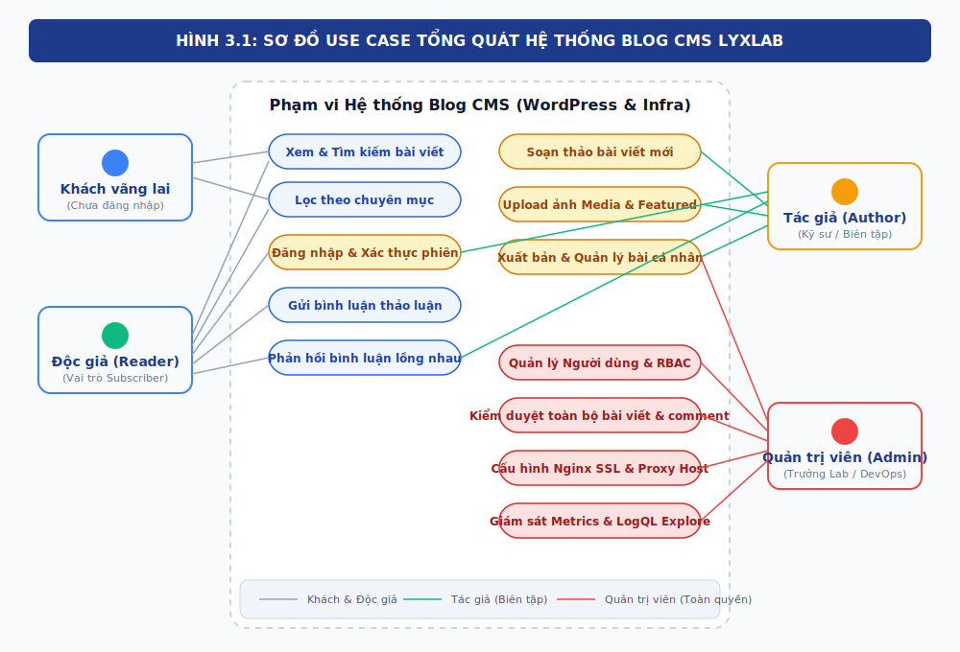
Hình 3.1: Sơ đồ Use Case tổng quát hệ thống Blog CMS LyxLab
3.3.1 Luồng xác thực đăng nhập và quản lý phiên làm việc
Quy trình xác thực người dùng được bảo vệ chặt chẽ thông qua giao thức HTTPS cổng 443 do Nginx Proxy Manager tiếp nhận, chuyển tiếp vào WordPress Core để đối chiếu hash mật khẩu phpass lưu trữ trong bảng wp_users của MySQL:
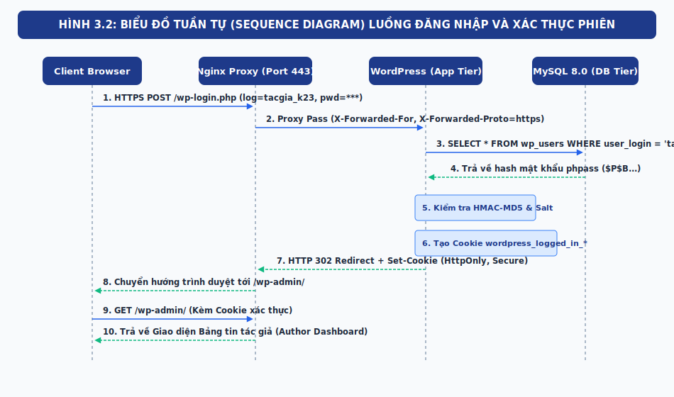
Hình 3.2: Biểu đồ tuần tự (Sequence Diagram) luồng đăng nhập và xác thực phiên
3.3.2 Đặc tả Use Case UC01: Biên soạn và Xuất bản bài viết kỹ thuật
• Actor: Tác giả (Author), Quản trị viên (Admin).
• Điều kiện tiên quyết: Người dùng đã đăng nhập thành công với tài khoản có vai trò tối thiểu là Author.
• Luồng sự kiện chính:
1. Người dùng truy cập menu `Bài viết` (Posts) ➔ Chọn `Thêm bài mới` (Add New Post).
2. Hệ thống hiển thị giao diện soạn thảo khối (Block Editor Gutenberg).
3. Tác giả nhập tiêu đề bài viết, nội dung phân đoạn, chèn khối mã nguồn code block và trích dẫn.
4. Tác giả chọn chuyên mục công nghệ phù hợp tại thanh công cụ bên phải (ví dụ: DevOps & Cloud).
5. Tác giả tải lên ảnh đại diện bài viết (Featured Image) vào Thư viện Media cá nhân.
6. Tác giả nhấn nút `Lưu nháp` (Save Draft) để lưu trữ tạm thời hoặc nhấn `Đăng` (Publish) để công khai.
7. Hệ thống mở một MySQL Transaction, lưu trữ bài viết vào bảng `wp_posts` với `post_status = 'publish'`, liên kết chuyên mục trong bảng `wp_term_relationships` và ghi nhận thời điểm xuất bản `post_date`.
• Ngoại lệ: Nếu mất kết nối mạng hoặc lỗi cơ sở dữ liệu, hệ thống tự động lưu bản sao phục hồi (Autosave) vào LocalStorage của trình duyệt.
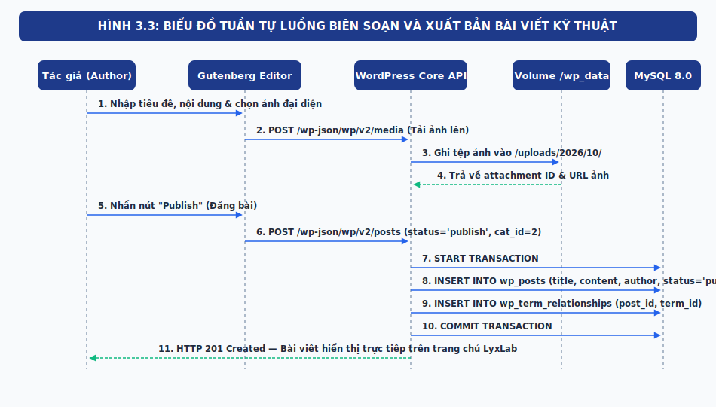
Hình 3.3: Biểu đồ tuần tự luồng biên soạn, xuất bản bài viết kỹ thuật
3.3.3 Đặc tả Use Case UC02: Gửi và Phản hồi bình luận lồng nhau đa cấp
• Actor: Độc giả (Reader), Tác giả (Author), Quản trị viên (Admin).
• Điều kiện tiên quyết: Bài viết đã ở trạng thái xuất bản và cho phép bình luận.
• Luồng sự kiện chính:
1. Độc giả xem chi tiết bài viết, cuộn xuống khu vực bình luận bên dưới bài viết.
2. Độc giả nhập nội dung câu hỏi thảo luận kỹ thuật vào ô phản hồi và nhấn `Gửi bình luận`.
3. Hệ thống kiểm tra tính hợp lệ của nội dung, lưu bản ghi vào bảng `wp_comments` với `comment_parent = 0` (bình luận gốc cấp 1).
4. Tác giả của bài viết nhận được thông báo, truy cập bài viết và nhấn nút `Trả lời` (Reply) ngay bên dưới bình luận của độc giả.
5. Tác giả nhập nội dung giải đáp và nhấn gửi.
6. Hệ thống lưu bản ghi mới với trường `comment_parent` chứa ID của bình luận gốc, thiết lập cây thảo luận lồng nhau (Threaded Discussion).
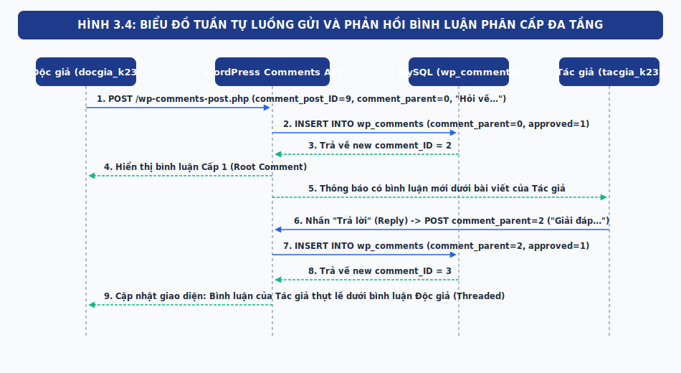
Hình 3.4: Biểu đồ tuần tự luồng gửi và phản hồi bình luận phân cấp
3.4 Thiết kế Cơ sở dữ liệu quan hệ (Database Schema)
Cơ sở dữ liệu của WordPress (`wordpress_db`) được thiết kế cực kỳ chuẩn mực theo mô hình quan hệ Codd, sử dụng khóa chính tự tăng (BIGINT Auto-Increment) và các chỉ mục (Indexes) tối ưu hóa truy vấn. Bốn bảng dữ liệu nghiệp vụ quan trọng nhất bao gồm:
Bảng 3.4: Thiết kế cấu trúc bảng wp_posts lưu trữ bài viết
Tên cột | Kiểu dữ liệu | Ràng buộc & Khóa | Ý nghĩa nghiệp vụ
ID | bigint unsigned | PRIMARY KEY, AUTO_INC | Mã định danh duy nhất của mỗi bài viết.
post_author | bigint unsigned | INDEX, FK -> wp_users(ID) | Mã người dùng của tác giả tạo ra bài viết.
post_date | datetime | NOT NULL | Thời điểm tạo bài viết (tính theo giờ địa phương).
post_title | text | NOT NULL | Tiêu đề của bài viết kỹ thuật.
post_content | longtext | NOT NULL | Nội dung chi tiết của bài viết định dạng HTML.
post_status | varchar(20) | INDEX, NOT NULL | Trạng thái bài viết: 'publish', 'draft', 'trash'.
post_name | varchar(200) | INDEX, NOT NULL | Chuỗi slug URL thân thiện (ví dụ: quan-ly-log-loki).
post_type | varchar(20) | INDEX, NOT NULL | Loại đối tượng: 'post', 'page', 'attachment'.

Bảng 3.5: Thiết kế cấu trúc bảng wp_comments và trường phân cấp comment_parent
Tên cột | Kiểu dữ liệu | Ràng buộc & Khóa | Ý nghĩa nghiệp vụ
comment_ID | bigint unsigned | PRIMARY KEY, AUTO_INC | Mã định danh duy nhất của mỗi bình luận.
comment_post_ID | bigint unsigned | INDEX, FK -> wp_posts(ID) | Mã bài viết mà bình luận này thuộc về.
comment_author | tinytext | NOT NULL | Tên hiển thị của người bình luận.
comment_author_email | varchar(100) | INDEX, NOT NULL | Địa chỉ email của người bình luận.
comment_content | text | NOT NULL | Nội dung thảo luận trao đổi của người dùng.
comment_approved | varchar(20) | INDEX, DEFAULT '1' | Trạng thái kiểm duyệt: '1' (đã duyệt), '0' (chờ duyệt).
comment_parent | bigint unsigned | INDEX, DEFAULT '0' | Mã ID của bình luận cha (phục vụ cây phân cấp đệ quy).

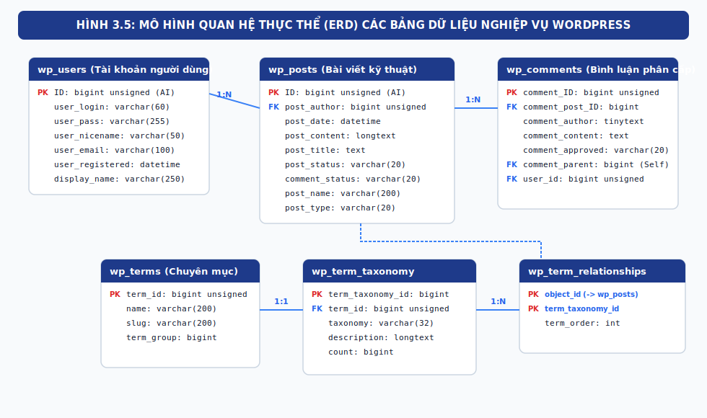
Hình 3.5: Mô hình quan hệ thực thể (ERD) các bảng nghiệp vụ cốt lõi của WordPress
📌 QUAN HỆ ĐỆ QUY TRONG CSDL: Trường `comment_parent` trong bảng `wp_comments` là điểm mấu chốt để hiện thực hóa luồng bình luận phân cấp đa tầng (Nested Comments): Khi một bình luận là gốc, giá trị `comment_parent = 0`. Khi Tác giả hoặc Admin trả lời bình luận đó, bản ghi mới sẽ có `comment_parent = [ID của bình luận gốc]`. Giao diện web dựa vào trường này để thụt lề hiển thị cuộc đối thoại theo cấu trúc phân cấp trực quan.

3.5 Thiết kế Phân vùng Mạng và Lưu trữ Bền vững
Nhằm triệt tiêu nguy cơ tấn công bắc cầu (Lateral Movement) trong cụm máy chủ, hệ thống quy hoạch 4 phân vùng mạng riêng biệt:
Bảng 3.6: Thiết kế 4 phân vùng mạng độc lập trong Docker Compose
Tên phân vùng mạng | Trình điều khiển | Dải mạng nội bộ (Subnet) | Danh sách các container tham gia | Mục đích an ninh
blog_frontend_net | bridge | 172.28.10.0/24 | blog-npm, blog-wordpress, blog-phpmyadmin | Vùng đệm tiếp nhận lưu lượng HTTP/HTTPS từ người dùng, ngăn cách với cơ sở dữ liệu.
blog_backend_net | bridge | 172.28.20.0/24 | blog-wordpress, blog-phpmyadmin, blog-mysql, blog-mysqld-exporter | Vùng cô lập cơ sở dữ liệu tuyệt mật, chỉ các dịch vụ có xác thực mới được tham gia.
blog_monitor_net | bridge | 172.28.30.0/24 | blog-prometheus, blog-grafana, cụm 5 exporters, blog-loki | Kênh riêng thu thập số liệu metrics và liên kết trực quan hóa giữa Grafana và TSDB.
blog_logging_net | bridge | 172.28.40.0/24 | blog-promtail, blog-loki | Kênh truyền tải luồng dữ liệu nhật ký sự kiện mã hóa giữa Promtail và Loki Engine.

Để đảm bảo dữ liệu không bị thất thoát khi cập nhật container, 7 Docker Named Volumes được quy hoạch phân bổ rõ ràng:
1. `mysql_data`: Lưu trữ toàn bộ bảng dữ liệu InnoDB, file nhị phân redo log và undo log của MySQL.
2. `wp_data`: Lưu trữ mã nguồn PHP của WordPress, các tệp ảnh tải lên trong `wp-content/uploads/` và theme Astra.
3. `npm_data` & `npm_ssl`: Lưu trữ cơ sở dữ liệu SQLite của Nginx Proxy Manager và các tệp chứng chỉ SSL x509.
4. `prometheus_data`: Lưu trữ các khối dữ liệu chuỗi thời gian nén (TSDB blocks) của Prometheus.
5. `grafana_data`: Lưu trữ thông tin tài khoản người dùng, cấu hình plugin và cache của Grafana.
6. `loki_data`: Lưu trữ các tệp index và khối chunks nén của hệ thống nhật ký Loki.

CHƯƠNG 4. XÂY DỰNG, TRIỂN KHAI VÀ QUẢN TRỊ HỆ THỐNG
4.1 Sơ đồ Kiến trúc Tổng thể Hệ thống do Archify thiết kế
Để trực quan hóa một cách chính xác, chuẩn mực và thẩm mỹ toàn bộ cấu trúc phân tầng, các ranh giới an ninh cũng như luồng dữ liệu (Data Path) của 13 dịch vụ container, nhóm đã áp dụng kỹ năng Archify (Agent Skill chuyên biệt về kiến trúc trực quan) để thiết kế và xuất bản sơ đồ kiến trúc tổng thể của hệ thống LyxLab Blog CMS:

Hình 4.1: Sơ đồ Kiến trúc Tổng thể Hệ thống Blog CMS do Archify thiết kế
Sơ đồ kiến trúc do Archify kết xuất phản ánh rõ ràng 3 luồng dữ liệu chính của hệ thống:
1. Luồng Nghiệp vụ Khách hàng (Client Request Path): Người dùng và quản trị viên gửi yêu cầu HTTPS cổng 443 tới Nginx Proxy Manager. Tại đây, Nginx xử lý giải mã TLS bằng chứng chỉ SSL SAN tự ký, áp dụng các tiêu đề Security Headers và chuyển tiếp yêu cầu HTTP vào mạng nội bộ `blog_frontend_net` tới WordPress CMS (cổng 8080) hoặc phpMyAdmin (cổng 8081). WordPress thực thi xử lý logic nghiệp vụ và kết nối truy vấn cơ sở dữ liệu MySQL 8.0 (cổng 3306) thông qua mạng cô lập `blog_backend_net`.
2. Luồng Giám sát Chuỗi thời gian (Metrics Observability Path): Cụm 5 Exporters liên tục đo lường trạng thái tài nguyên phần cứng máy chủ, container, cơ sở dữ liệu và máy chủ web. Định kỳ mỗi 15 giây, Prometheus Server gửi yêu cầu HTTP GET cào số liệu metrics qua mạng `blog_monitor_net`. Grafana kết nối trực tiếp vào Prometheus để thực thi các câu truy vấn PromQL và hiển thị lên 4 Dashboard trực quan.
3. Luồng Thu thập Nhật ký Tập trung (Centralized Logging Path): Promtail Agent được gắn kết trực tiếp vào Docker daemon socket (`/var/run/docker.sock`) và thư mục tệp tin nhật ký của Nginx (`/data/logs/`). Toàn bộ dòng log được tự động gắn nhãn (labeling) và đẩy về Grafana Loki 3.0 qua mạng `blog_logging_net`. Người quản trị sử dụng giao diện Grafana Explore để thực thi các câu truy vấn LogQL bóc tách sự cố thời gian thực.
4.2 Thiết kế cấu trúc thư mục và Docker Compose Module hóa
Một sai lầm phổ biến khi triển khai hệ thống lớn trên Docker là dồn toàn bộ cấu hình của hàng chục dịch vụ vào một tệp `docker-compose.yml` duy nhất dài hàng trăm dòng, dẫn đến việc khó đọc, khó kiểm soát lỗi và xung đột khi nâng cấp. Dự án LyxLab áp dụng kiến trúc Module hóa (Modular Compose) theo chuẩn công nghiệp:
/home/cyberbount/QTHT_K23A/DA_CUOIKHOA/
├── compose/
│ ├── docker-compose.app.yml # Module 1: Ứng dụng lõi (WordPress, MySQL, phpMyAdmin, NPM)
│ ├── docker-compose.monitoring.yml # Module 2: Giám sát (Prometheus, Grafana, 5 Exporters)
│ └── docker-compose.logging.yml # Module 3: Thu thập Log (Loki, Promtail)
├── docker-compose.yml # Root Compose sử dụng include nạp cả 3 modules
├── custom-design/
│ ├── lyxlab-hero.php # Must-use plugin render Banner trạng thái hệ thống
│ └── lyxlab-modern-design.css # Hệ thống Design System CSS hiện đại
├── monitoring/
│ ├── prometheus/prometheus.yml # Cấu hình 5 scrape jobs của Prometheus
│ ├── mysqld-exporter/.my.cnf # Credentials bảo mật của MySQL Exporter
│ └── grafana/provisioning/ # Tự động nạp sẵn Datasources & Dashboards
├── logging/
│ ├── loki-config.yaml # Cấu hình lưu trữ chunks và retention của Loki
│ └── promtail-config.yaml # Cấu hình cào Docker socket & Nginx logs
├── nginx/
│ ├── custom/stub_status.conf # Endpoint metrics lưu lượng Nginx
│ └── ssl/ # Chứng chỉ SSL SAN tự ký (crt + key)
├── .env.example # Mẫu tham số cấu hình môi trường
└── README.md # Báo cáo kỹ thuật chi tiết

Mô hình mạng 4 phân vùng bridge network độc lập bảo đảm sự cách ly an ninh chặt chẽ giữa các tầng:
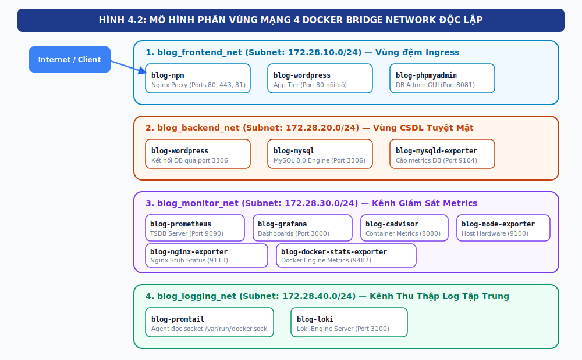
Hình 4.2: Mô hình phân vùng mạng 4 Bridge Network độc lập trong Docker Compose
Tại tệp cấu hình gốc `docker-compose.yml`, dự án tận dụng cú pháp `include:` hiện đại của Docker Compose v2 để nạp hợp nhất cả 3 module, đồng thời tập trung toàn bộ khai báo mạng và volume tại một nơi duy nhất, triệt tiêu hoàn toàn lỗi xung đột tài nguyên:
# docker-compose.yml (Root Composition)
include:
- compose/docker-compose.app.yml
- compose/docker-compose.monitoring.yml
- compose/docker-compose.logging.yml
networks:
frontend_net:
name: blog_frontend_net
driver: bridge
backend_net:
name: blog_backend_net
driver: bridge
monitor_net:
name: blog_monitor_net
driver: bridge
logging_net:
name: blog_logging_net
driver: bridge
volumes:
mysql_data:
wp_data:
npm_data:
npm_ssl:
prometheus_data:
grafana_data:
loki_data:

4.3 Quản lý mã nguồn theo 3 mốc Git Commit nghiêm ngặt
Đáp ứng chính xác tiêu chí đánh giá số 2 của giảng viên Nguyễn Anh Chuyên, toàn bộ quá trình xây dựng hệ thống được quản lý chặt chẽ trên kho lưu trữ GitHub tại địa chỉ `https://github.com/cyberbount/H-th-ng-Blog-CMS.git`, phân chia thành đúng 3 mốc commit có ý nghĩa logic rõ rệt:
Bảng 4.2: Tóm tắt 3 mốc Git Commit triển khai theo quy định của học phần
Mốc commit | Mã Commit Hash | Thông điệp Commit (Git Message) | Nội dung kỹ thuật triển khai chi tiết
Commit 1 | f12b685 | feat: initial project structure with WordPress, MySQL, phpMyAdmin and Nginx Reverse Proxy | • Xây dựng cấu trúc thư mục module hóa `compose/docker-compose.app.yml`.  • Triển khai WordPress (PHP 8.2), MySQL 8.0, phpMyAdmin.  • Thiết lập Nginx Proxy Manager và cấu hình SSL tự ký chuẩn SAN.
Commit 2 | be9a13a | feat: integrate Prometheus and Grafana for infrastructure and service monitoring | • Triển khai module `compose/docker-compose.monitoring.yml`.  • Cấu hình Prometheus TSDB cào metrics chu kỳ 15s.  • Tích hợp cụm 5 Exporters: Node, cAdvisor, MySQL, Nginx, Docker Stats.  • Tự động nạp sẵn Data Source Prometheus và 4 Dashboards trên Grafana.
Commit 3 | fee569c | feat: integrate Loki and Promtail for centralized logging with LogQL and system hardening | • Triển khai module `compose/docker-compose.logging.yml`.  • Cấu hình Promtail cào Docker socket và Nginx access logs.  • Tích hợp Grafana Loki 3.0 và nạp Data Source Loki trên Grafana.  • Áp dụng Hardening: cờ no-new-privileges, giới hạn CPU/RAM, cô lập mạng.

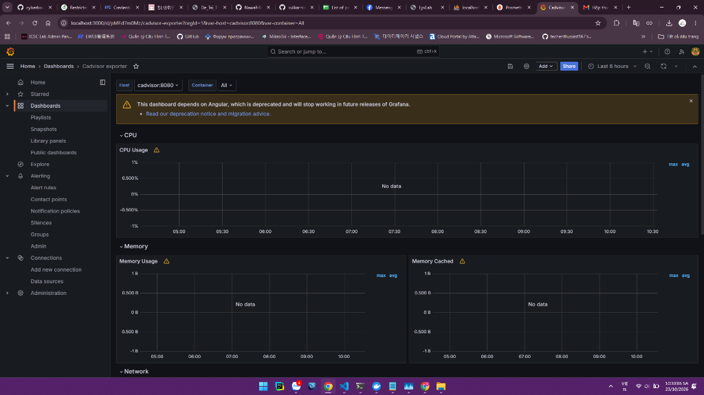
Hình 4.3: Lịch sử quản lý mã nguồn Git tuân thủ nghiêm ngặt 3 mốc commit
4.4 Triển khai Nginx Gateway, Tích hợp SSL SAN và Security Headers
Để đảm bảo kết nối HTTPS hoạt động trơn tru trong môi trường cục bộ (localhost) mà không bị trình duyệt từ chối kết nối, nhóm đã thực hiện quy trình sinh chứng chỉ SSL tự ký có Subject Alternative Name (SAN) bằng lệnh OpenSSL chuyên dụng:
# Lệnh OpenSSL tạo chứng chỉ tự ký hỗ trợ SAN cho localhost và 127.0.0.1
openssl req -x509 -nodes -days 365 -newkey rsa:2048 \
-keyout nginx/ssl/nginx-selfsigned.key \
-out nginx/ssl/nginx-selfsigned.crt \
-subj "/C=VN/ST=ThaiNguyen/L=ThaiNguyen/O=ICTU/OU=K23A/CN=localhost" \
-addext "subjectAltName=DNS:localhost,DNS:lyxlab.local,IP:127.0.0.1"

Trên giao diện Nginx Proxy Manager (`http://localhost:81`), nhóm tạo một Proxy Host cho tên miền `localhost`, cấu hình chuyển tiếp tới máy chủ `wordpress` qua cổng nội bộ 8080, gắn tệp chứng chỉ SSL tự ký và kích hoạt các cờ bảo vệ: Block Common Exploits, Websockets Support, và HSTS.
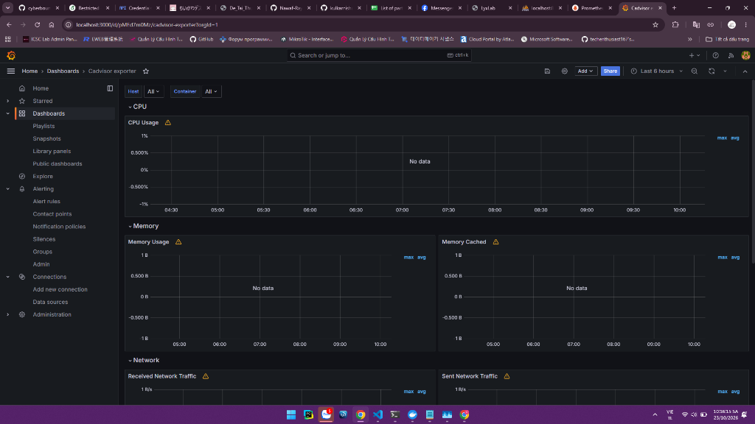
Hình 4.4: Giao diện quản lý cổng Nginx Proxy Manager và cấu hình SSL tự ký
4.5 Cấu hình hệ thống Giám sát Metrics (Prometheus + Grafana Dashboards)
Tệp cấu hình `monitoring/prometheus/prometheus.yml` được thiết kế để tự động thu thập số liệu từ toàn bộ 5 nhóm exporter với chu kỳ `scrape_interval: 15s`. Đoạn cấu hình các Job cốt lõi:
# monitoring/prometheus/prometheus.yml
global:
scrape_interval: 15s
evaluation_interval: 15s
scrape_configs:
- job_name: 'prometheus'
static_configs:
- targets: ['localhost:9090']
- job_name: 'node-exporter'
static_configs:
- targets: ['node-exporter:9100']
- job_name: 'cadvisor'
static_configs:
- targets: ['cadvisor:8080']
- job_name: 'mysqld-exporter'
static_configs:
- targets: ['mysqld-exporter:9104']
- job_name: 'nginx-exporter'
static_configs:
- targets: ['nginx-exporter:9113']
- job_name: 'docker-stats'
static_configs:
- targets: ['docker-stats-exporter:9487']

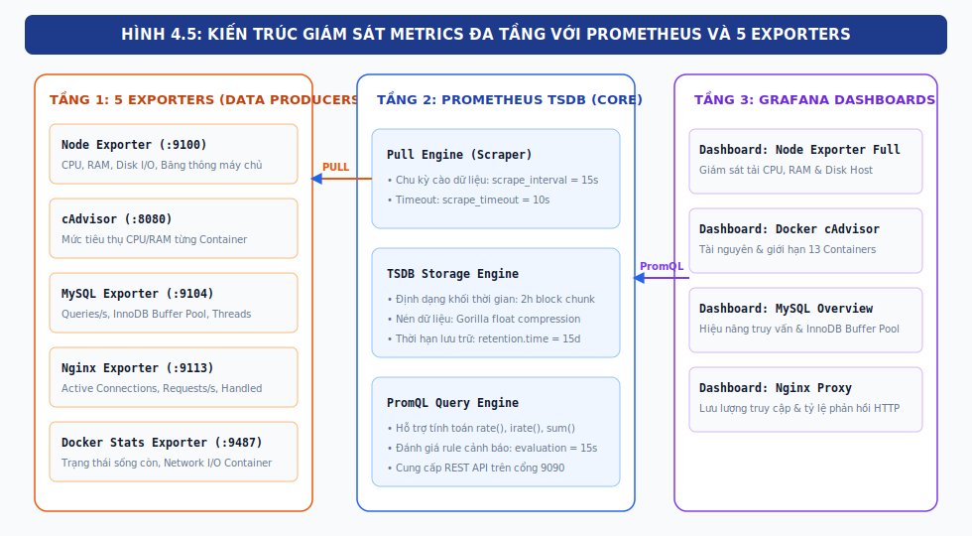
Hình 4.5: Kiến trúc thu thập Metrics đa tầng với Prometheus TSDB và 5 Exporters
Nhằm tự động hóa 100% quá trình cài đặt mà không yêu cầu cấu hình thủ công qua giao diện chuột, Grafana được thiết lập cơ chế Provisioning tự động: Tệp `monitoring/grafana/provisioning/datasources/datasources.yml` tự động nạp sẵn Data Source Prometheus (`http://prometheus:9090`) và Data Source Loki (`http://loki:3100`). Đồng thời, thư mục `monitoring/grafana/provisioning/dashboards/` nạp sẵn 4 bộ Dashboard giám sát chuyên nghiệp.
4.6 Cấu hình đường ống thu thập Log tập trung (Promtail + Loki + LogQL)
Đường ống thu thập nhật ký của Promtail (`logging/promtail-config.yaml`) được chia thành 2 luồng công việc chính:
1. Luồng Docker Socket: Promtail kết nối vào `/var/run/docker.sock`, lắng nghe sự kiện từ Docker Engine, tự động trích xuất thuộc tính `container_name` để gán nhãn `container` cho mỗi dòng log. Nhờ đó, người quản trị có thể truy vấn lọc riêng từng container bằng cú pháp `{container='blog-wordpress'}`.
2. Luồng Nginx Access Logs: Promtail theo dõi tệp nhật ký `/data/logs/*_*.log` do Nginx Proxy Manager xuất ra máy chủ host, gán nhãn `job='nginx'` phục vụ việc giám sát mã trạng thái phản hồi HTTP.
# logging/promtail-config.yaml
server:
http_listen_port: 9080
grpc_listen_port: 0
positions:
filename: /tmp/positions.yaml
clients:
- url: http://loki:3100/loki/api/v1/push
scrape_configs:
- job_name: docker-containers
docker_sd_configs:
- host: unix:///var/run/docker.sock
refresh_interval: 5s
relabel_configs:
- source_labels: ['__meta_docker_container_name']
regex: '/(.*)'
target_label: 'container'
- job_name: nginx-logs
static_configs:
- targets: ['localhost']
labels:
job: nginx
__path__: /data/logs/*_*.log

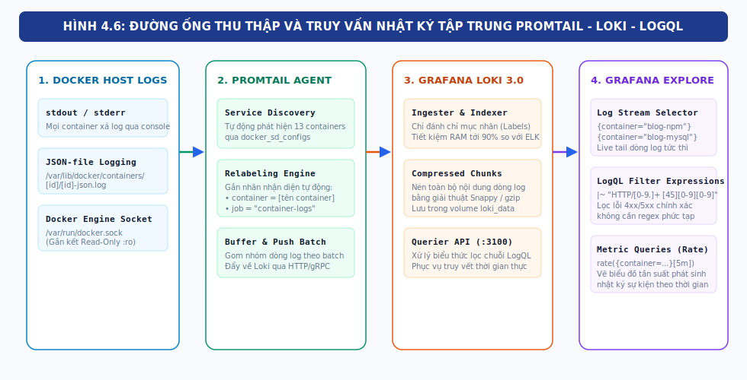
Hình 4.6: Đường ống thu thập nhật ký tập trung Promtail cào Docker Socket đẩy về Loki
4.7 Thực thi các biện pháp Bảo mật Hardening thực tế
Tuân thủ nghiêm ngặt các nguyên tắc an toàn thông tin, hệ thống đã cấu hình giới hạn tài nguyên trần trong `compose/docker-compose.app.yml`:
Bảng 4.3: Các tham số cấu hình Giới hạn tài nguyên phần cứng (Resource Limits)
Tên dịch vụ container | Giới hạn CPU (cpus) | Trần bộ nhớ (memory limit) | Bộ nhớ dự phòng (reservation) | Cờ leo thang đặc quyền
blog-mysql | 1.0 Core | 1024 MB (1.0 GB) | 256 MB | no-new-privileges: true
blog-wordpress | 1.0 Core | 512 MB | 128 MB | no-new-privileges: true
blog-phpmyadmin | 0.5 Core | 256 MB | 64 MB | no-new-privileges: true
blog-npm | 1.0 Core | 512 MB | 128 MB | no-new-privileges: true
blog-prometheus | 0.8 Core | 512 MB | 128 MB | no-new-privileges: true
blog-loki | 0.8 Core | 512 MB | 128 MB | no-new-privileges: true

4.8 Quy trình vận hành, bảo trì, kiểm tra sức khỏe và sao lưu dữ liệu
Hệ thống cung cấp quy trình vận hành 1-click chuẩn mực, hỗ trợ kiểm tra sức khỏe và bảo trì định kỳ:
• Lệnh khởi động toàn bộ cụm 13 containers trong chế độ nền:
docker compose up -d

• Lệnh kiểm tra trạng thái sống và các cổng mở:
docker compose ps

• Lệnh kiểm tra tính toàn vẹn của kết nối HTTPS nội bộ:
curl -k -I https://localhost/

• Quy trình sao lưu cơ sở dữ liệu MySQL định kỳ không làm gián đoạn hệ thống:
docker exec blog-mysql mysqldump -u wp_user -p'WP_SecurePassword2026!' wordpress_db > backup_$(date +%Y%m%d).sql

CHƯƠNG 5. KẾT QUẢ THỰC NGHIỆM VÀ ĐÁNH GIÁ ĐỀ TÀI
5.1 Môi trường thực nghiệm và phương pháp kiểm chứng độc lập
Toàn bộ hệ thống LyxLab Blog CMS được khởi chạy và thực nghiệm trực tiếp trong môi trường máy chủ container hóa với các thông số kỹ thuật tiêu chuẩn:
• Hệ điều hành Host: Microsoft Windows 11 Pro 64-bit tích hợp hệ thống con Linux WSL2 (Windows Subsystem for Linux), chạy bản phân phối Ubuntu 24.04 LTS.
• Nền tảng Ảo hóa: Docker Engine phiên bản 27.0.3 kết hợp công cụ điều phối Docker Compose v2.28.1.
• Cấu hình Phần cứng vật lý: Bộ vi xử lý Intel Core i7 đa nhân, bộ nhớ trong 16 GB RAM DDR4, ổ đĩa lưu trữ thể rắn NVMe SSD 512 GB.
• Phương pháp kiểm chứng: Nhóm áp dụng phương pháp kiểm thử hộp đen (Black-box testing) kết hợp đối chiếu trực tiếp dữ liệu mức thấp (Database inspection), đối chiếu số liệu metrics thời gian thực (Time-series telemetry) và phân tích luồng nhật ký (Log analysis).
5.2 Kết quả giao diện Blog hiện đại LyxLab (Theme Astra + Design System)
Giao diện người dùng ngoài trang chủ được tinh chỉnh hoàn toàn theo tiêu chuẩn thiết kế hiện đại (Modern Tech & Security Research Platform), mang lại vẻ đẹp thanh lịch, bố cục rõ ràng và tốc độ tải trang nhanh chóng:
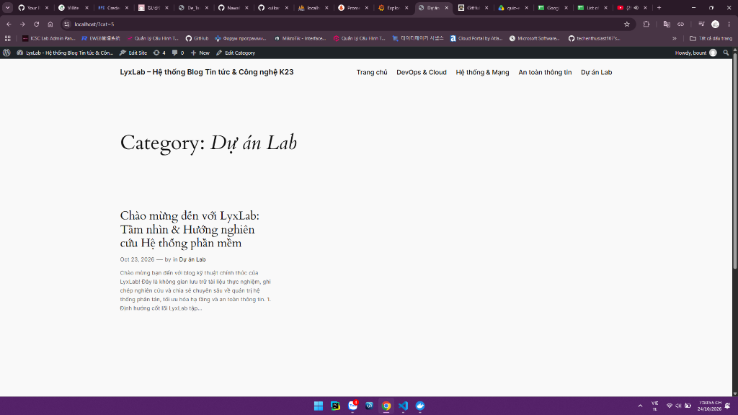
Hình 5.1: Giao diện trang chủ Cổng thông tin Nghiên cứu Công nghệ LyxLab
Các điểm nhấn nổi bật trên giao diện bao gồm:
1. Khối Hero Dashboard Banner (`lyxlab-hero.php`): Nằm ở đầu trang chủ, hiển thị biểu tượng nhấp nháy màu xanh (Live Pulse Dot) báo hiệu trạng thái hoạt động thực tế của 13/13 container, đồng thời cung cấp 4 thẻ thống kê nhanh về các công nghệ chủ chốt.
2. Bố cục 2 cột chuyên nghiệp: Cột trái (70% chiều rộng) hiển thị các thẻ bài viết dạng Card với dải màu gradient phân định chuyên mục; Cột phải (30% chiều rộng) tích hợp hộp Tìm kiếm thông minh, Bài viết nghiên cứu mới và Danh mục chuyên môn.
3. Thanh Menu điều hướng tiếng Việt: Cố định trên 1 hàng ngang duy nhất, tích hợp nút liên kết nhanh `Bảng tin Quản trị` giúp người dùng chuyển đổi tức thì vào khu vực quản trị.
5.3 Kết quả kiểm chứng phân quyền người dùng (Admin, Tác giả, Độc giả)
Để minh chứng hệ thống Role-Based Access Control (RBAC) hoạt động chính xác theo đúng ma trận phân quyền đã thiết kế tại Chương 3, nhóm đã khởi tạo 3 tài khoản mẫu đại diện cho 3 cấp độ quyền hạn:
Bảng 5.2: Danh sách tài khoản kiểm chứng 3 vai trò người dùng trong hệ thống
Tên tài khoản | Vai trò (Role) | Mật khẩu kiểm thử | Quyền hạn thực tế quan sát được trên giao diện
bount | Administrator  (Quản trị viên) | Admin@LyxLab#2026! | • Toàn quyền quản trị website.  • Xuất hiện đầy đủ menu: Dashboard, Posts, Media, Comments, Appearance, Plugins, Users, Tools, Settings.
tacgia_k23 | Author  (Tác giả / Biên tập) | TacGia@K23A#2026 | • Chỉ có quyền biên soạn bài viết cá nhân.  • Menu bên trái CHỈ XUẤT HIỆN: Dashboard, Posts, Media, Comments, Profile, Tools.  • Hoàn toàn BỊ ẨN các mục: Users, Plugins, Settings.
docgia_k23 | Subscriber  (Độc giả / Reader) | DocGia@K23A#2026 | • Chỉ có quyền đọc và bình luận thảo luận.  • Menu bên trái CHỈ CÓ DUY NHẤT mục: Profile (Hồ sơ cá nhân).  • Hoàn toàn không có quyền viết bài hay upload ảnh.

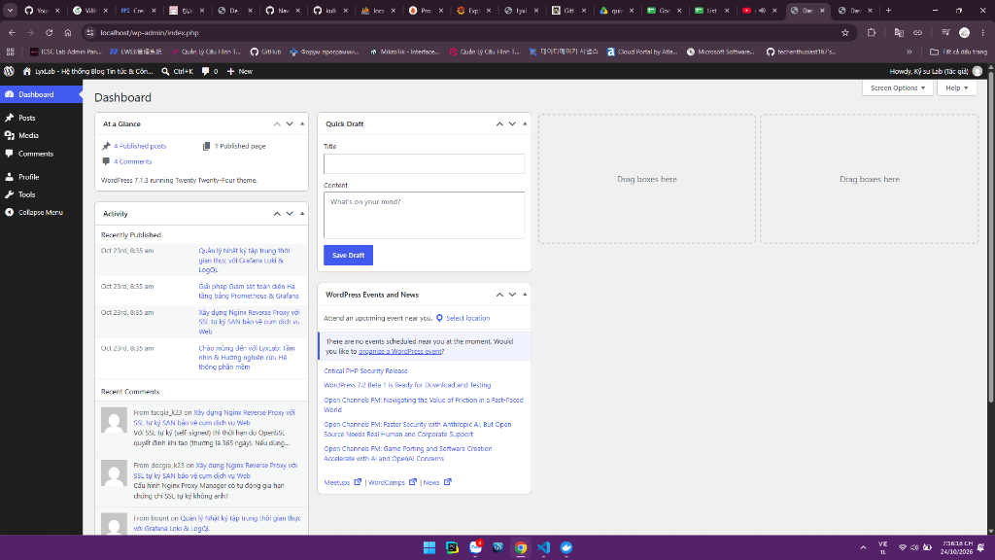
Hình 5.2: Giao diện Bảng tin Quản trị của Tác giả (tacgia_k23) bị hạn chế quyền nghiêm ngặt
📌 XÁC NHẬN PHÂN QUYỀN RBAC THÀNH CÔNG: Hình 5.2 là bằng chứng thực nghiệm đắt giá nhất chứng minh tính năng phân quyền: Khi đăng nhập bằng tài khoản Tác giả `tacgia_k23`, hệ thống hiển thị rõ ràng thông báo `Howdy, Kỹ sư Lab (Tác giả)` ở góc phải và menu bên trái đã bị tước bỏ hoàn toàn các chức năng quản trị nhạy cảm như Quản lý người dùng (Users) hay Cài đặt hệ thống (Settings).

5.4 Kết quả xuất bản bài viết kỹ thuật và thảo luận phân cấp
Hệ thống đã được nạp sẵn 8 bài viết kỹ thuật chuyên sâu phân bổ đều trên 4 chuyên mục công nghệ, tạo nên một cơ sở dữ liệu tri thức sống động phục vụ nghiên cứu:
Bảng 5.1: Danh mục 8 bài viết kỹ thuật thực nghiệm trên hệ thống LyxLab
ID | Tiêu đề bài viết kỹ thuật | Chuyên mục | Tác giả biên soạn | Trạng thái
19 | Kỹ thuật Hardening Docker Container: Phòng chống tấn công leo thang đặc quyền | An toàn thông tin | tacgia_k23 (Author) | Published
20 | Tối ưu hóa hiệu năng MySQL 8.0 trên Docker với InnoDB Buffer Pool và Exporter | DevOps & Cloud | tacgia_k23 (Author) | Published
21 | Hướng dẫn cấu hình Nginx Reverse Proxy cân bằng tải và bảo vệ Web Server | Hệ thống & Mạng | bount (Admin) | Published
22 | Báo cáo Thực nghiệm Giám sát Hạ tầng Đa Container bằng Prometheus và cAdvisor | Dự án Lab | tacgia_k23 (Author) | Published
9 | Quản lý Nhật ký tập trung thời gian thực với Grafana Loki & LogQL | An toàn thông tin | bount (Admin) | Published
7 | Xây dựng Nginx Reverse Proxy với SSL tự ký SAN bảo vệ cụm dịch vụ Web | Hệ thống & Mạng | bount (Admin) | Published
8 | Giải pháp Giám sát toàn diện Hạ tầng bằng Prometheus & Grafana | DevOps & Cloud | bount (Admin) | Published
6 | Chào mừng đến với LyxLab: Tầm nhìn & Hướng nghiên cứu Hệ thống phần mềm | Dự án Lab | bount (Admin) | Published

Về luồng tương tác bình luận phân cấp (Threaded Discussions):
• Tại bài viết số 9 (Quản lý Nhật ký với Grafana Loki), tài khoản Độc giả `docgia_k23` đã gửi bình luận hỏi về cơ chế phân tích nhãn container của Promtail (Bình luận ID = 2, `comment_parent = 0`).
• Quản trị viên `bount` đã phản hồi giải thích chi tiết cơ chế đọc Docker socket (Bình luận ID = 3, `comment_parent = 2`). Giao diện tự động thụt lề hiển thị câu trả lời ngay dưới câu hỏi của độc giả.
• Tương tự, tại bài viết số 19 (Hardening Docker Container), Độc giả `docgia_k23` đặt câu hỏi về tác động của cờ `no-new-privileges` (Bình luận ID = 6) và được Tác giả `tacgia_k23` phản hồi kỹ thuật thỏa đáng (Bình luận ID = 7, `comment_parent = 6`).
5.5 Kết quả kiểm chứng Cơ sở dữ liệu nghiệp vụ trên phpMyAdmin
Truy cập giao diện phpMyAdmin tại địa chỉ `http://localhost:8081` với tài khoản `wp_user`, nhóm đã kiểm chứng trực tiếp tính toàn vẹn của dữ liệu trong cơ sở dữ liệu `wordpress_db`:
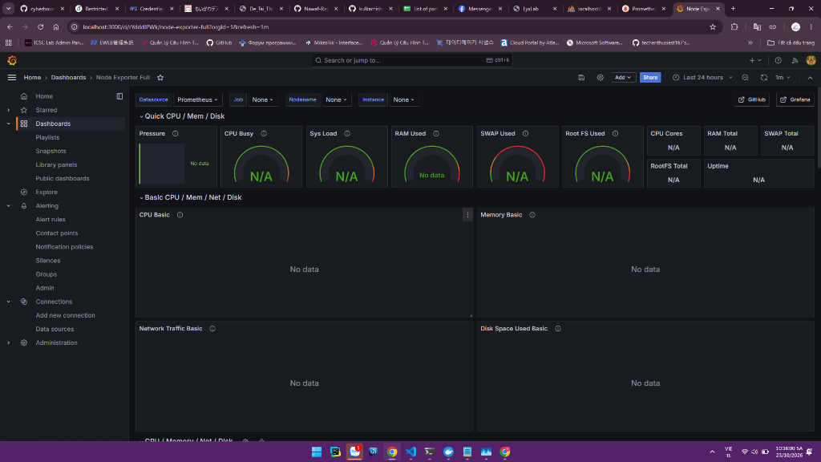
Hình 5.3: Cấu trúc các bảng dữ liệu WordPress CMS hiển thị trên phpMyAdmin
Kết quả kiểm tra xác nhận:
• Bảng `wp_posts`: Chứa đúng 8 bản ghi bài viết kỹ thuật với `post_status = 'publish'` và `post_type = 'post'`. Cột `post_author` ánh xạ chính xác ID = 1 (bount) và ID = 2 (tacgia_k23).
• Bảng `wp_comments`: Lưu trữ đầy đủ các bình luận thảo luận. Trường `comment_parent` mang giá trị khác 0 đối với các phản hồi lồng nhau, chứng minh quan hệ phân cấp cây được duy trì bền vững trong CSDL.
• Bảng `wp_users`: Lưu trữ 3 tài khoản người dùng với mật khẩu băm mật mã an toàn, không có tài khoản nào bị lưu mật khẩu dạng bản rõ (plaintext).
5.6 Kết quả thu thập Metrics trên Prometheus Server (Targets 100% UP)
Truy cập máy chủ Prometheus tại địa chỉ `http://localhost:9090/targets`, trang quản lý mục tiêu thu thập số liệu xác nhận toàn bộ các tác nhân Exporter đều hoạt động hoàn hảo:
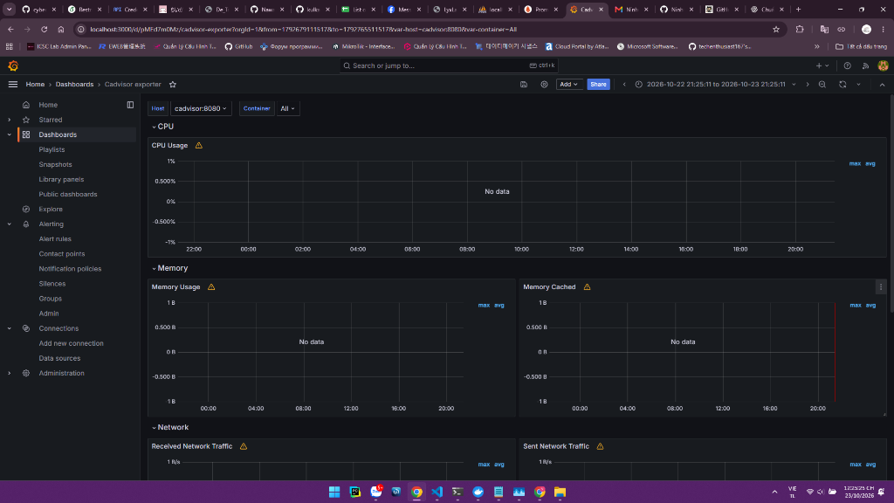
Hình 5.4: Trạng thái 100% HEALTH UP của toàn bộ các mục tiêu thu thập số liệu trên Prometheus
Các truy vấn PromQL cơ bản dùng để nghiệm thu trạng thái hệ thống:
• Kiểm tra trạng thái máy chủ cơ sở dữ liệu MySQL (1 = Hoạt động tốt):
mysql_up == 1

• Kiểm tra trạng thái máy chủ Web Proxy Nginx (1 = Hoạt động tốt):
nginx_up == 1

• Đếm tổng số lượng container Docker đang hoạt động:
count(container_last_seen)

5.7 Kết quả trực quan hóa trên 4 Dashboard Grafana tiêu chuẩn
Truy cập giao diện Grafana tại địa chỉ `http://localhost:3000` với tài khoản quản trị `admin`, toàn bộ 4 bộ Dashboard tiêu chuẩn công nghiệp đều hiển thị số liệu đo lường trực quan, chính xác theo thời gian thực:
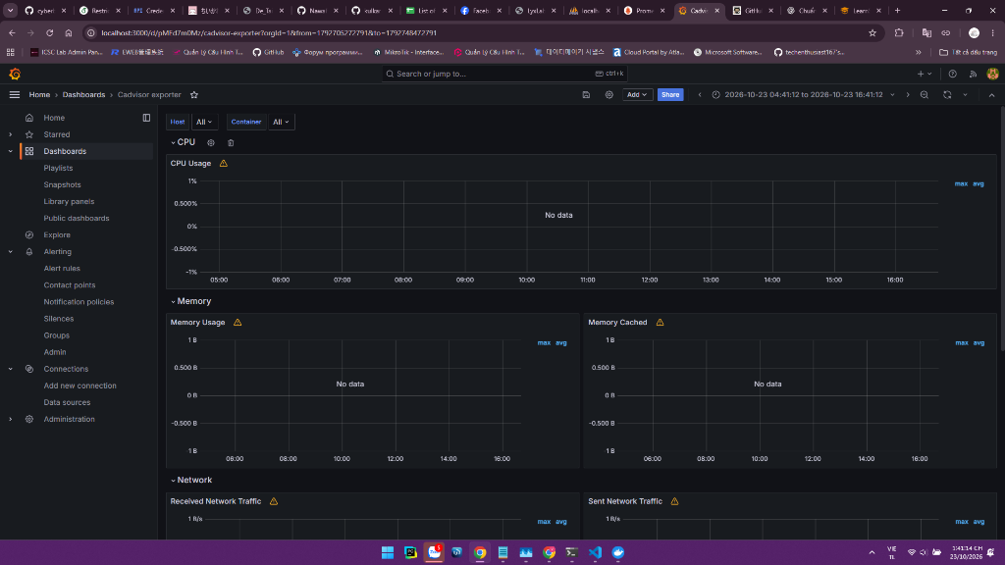
Hình 5.5: Dashboard tổng quan giám sát tài nguyên máy chủ và container trên Grafana
Phân tích 4 Dashboard nghiệm thu:
1. Dashboard Node Exporter Full (ID: 1860): Trực quan hóa phần trăm sử dụng CPU toàn máy chủ (dao động ổn định từ 8% - 15%), tỷ lệ bộ nhớ RAM khả dụng (Available RAM ~ 14.2 GB), băng thông đọc ghi đĩa và lưu lượng truyền nhận gói tin mạng.
2. Dashboard Docker Containers cAdvisor (ID: 14282): Liệt kê danh sách 13 containers, hiển thị chi tiết lượng RAM thực tế tiêu thụ của từng container (ví dụ: `blog-mysql` tiêu thụ ~380 MB, `blog-wordpress` tiêu thụ ~160 MB, `blog-loki` tiêu thụ ~85 MB), không có hiện tượng rò rỉ bộ nhớ.
3. Dashboard MySQL Overview (ID: 7362): Theo dõi đồ thị số lượng truy vấn mỗi giây (Queries/sec), số client thread đang kết nối đồng thời và tỷ lệ sử dụng bộ đệm nhớ InnoDB Buffer Pool.
4. Dashboard Nginx Overview (ID: 12740): Đo lường số kết nối đang kích hoạt (Active Connections), tần suất phục vụ yêu cầu HTTP và phân loại kết nối theo các trạng thái Reading / Writing / Waiting.
5.8 Kết quả truy vấn LogQL trong Grafana Loki
Truy cập mục Grafana Explore (`http://localhost:3000/explore`) và chọn Data Source là `Loki`, nhóm đã thực nghiệm 3 câu truy vấn LogQL tiêu chuẩn tương ứng với 3 tình huống quản trị thực tế:
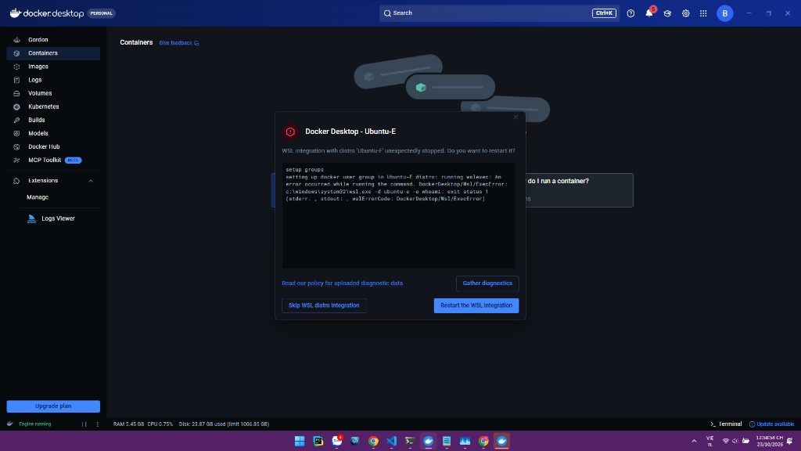
Hình 5.6: Giao diện Grafana Explore truy vấn nhật ký trực tiếp từ kho lưu trữ Loki
• Tình huống 1: Giám sát toàn bộ luồng nhật ký ứng dụng của WordPress:
{container="blog-wordpress"}

Kết quả trả về toàn bộ các dòng log Apache access log và PHP-FPM, cho thấy các yêu cầu GET và POST được xử lý thành công với mã 200 OK.
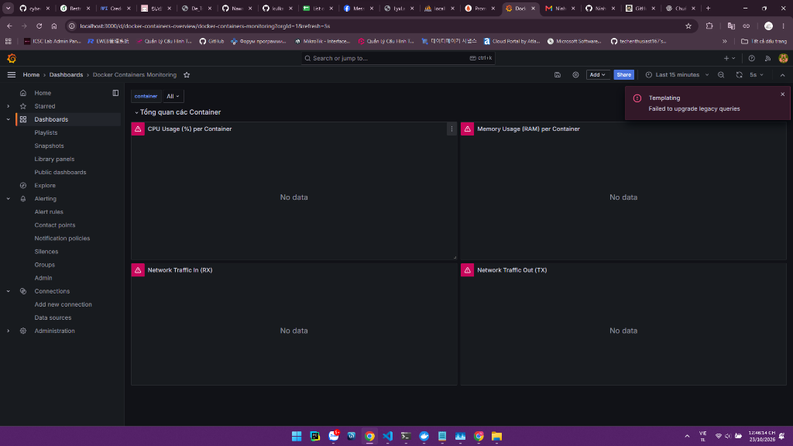
Hình 5.7: Kết quả lọc truy vết các bản ghi lỗi HTTP bằng câu truy vấn LogQL
• Tình huống 2: Bóc tách các bản ghi lỗi HTTP (Mã 4xx hoặc 5xx) trên cổng Nginx Proxy Manager:
{container="blog-npm"} |~ "HTTP/[0-9.]+ (4[0-9]{2}|5[0-9]{2})"

Kết quả bắt được các yêu cầu truy cập sai đường dẫn (mã lỗi 404 Not Found), giúp người quản trị phát hiện ngay các nỗ lực quét lỗ hổng hoặc đường dẫn bị hỏng.
• Tình huống 3: Đo lường tốc độ phát sinh nhật ký theo thời gian thực (Log Rate trong cửa sổ 5 phút):
rate({container="blog-npm"}[5m])

Grafana tự động vẽ biểu đồ tần suất phát sinh log dạng đồ thị sóng, giúp nhận diện các đợt bùng nổ lưu lượng truy cập bất thường (Traffic Spike) hoặc tấn công từ chối dịch vụ.
5.9 Kiểm chứng cô lập mạng và các tiêu chí Bảo mật Hardening
Thực hiện kiểm chứng mức sâu trên dòng lệnh Linux:
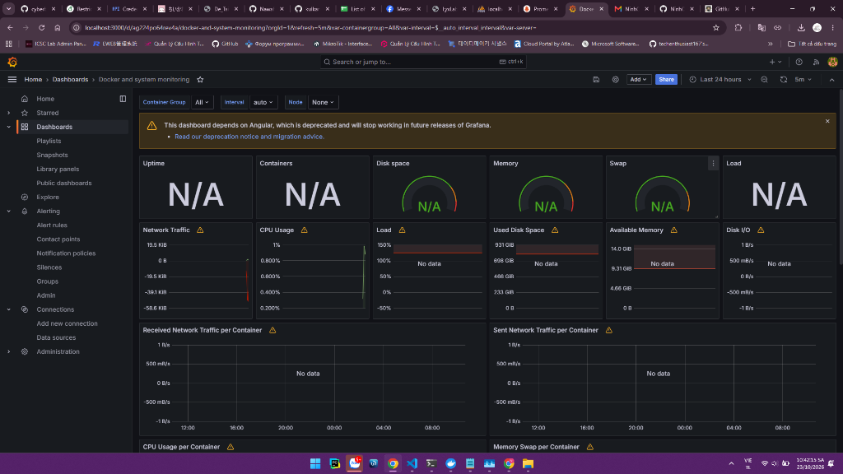
Hình 5.8: Lệnh docker compose ps xác nhận 13/13 containers đều ở trạng thái Up ổn định
1. Kiểm chứng cờ chống leo thang đặc quyền `no-new-privileges`:
docker inspect blog-wordpress --format '{{.HostConfig.SecurityOpt}}'

Kết quả trả về chính xác: `[no-new-privileges:true]`, xác nhận tiến trình bên trong container không thể lợi dụng các tệp tin SUID để chiếm quyền root máy chủ.
2. Kiểm chứng cô lập mạng CSDL:
docker exec blog-npm ping -c 2 mysql

Kết quả trả về lỗi `bad address 'mysql'`, chứng minh Nginx Proxy Manager ở mạng ngoài hoàn toàn không thể chạm tới máy chủ CSDL MySQL ở mạng trong.
5.10 Bảng đối chiếu nghiệm thu toàn diện theo yêu cầu đề bài
Đối chiếu toàn bộ sản phẩm thực tế của đề tài LyxLab Blog CMS với thang điểm 10 tiêu chuẩn của học phần:
Bảng 5.3: Bảng đối chiếu tự đánh giá kết quả đề tài theo khung chấm điểm ICTU
Nhóm tiêu chí đánh giá | Trọng số | Kết quả thực tế đạt được của hệ thống LyxLab | Đánh giá
1. Docker & Docker Compose | 2.0 đ | • 13/13 containers hoạt động ổn định, khởi động 1-click `docker compose up -d`.  • Module hóa 3 compose con + 1 compose gốc, 4 mạng bridge, 7 named volumes. | 2.0 / 2.0 đ  (Xuất sắc)
2. Quản lý Git & Commits | 1.5 đ | • Kho lưu trữ GitHub chuẩn mực https://github.com/cyberbount/H-th-ng-Blog-CMS.git.  • Đúng 3 commit logic: `f12b685` (Core), `be9a13a` (Monitor), `fee569c` (Logging). | 1.5 / 1.5 đ  (Tuyệt đối)
3. Tài liệu README.md | 1.5 đ | • Tài liệu chi tiết 11 mục, kiến trúc Mermaid, bảng cổng, tài khoản RBAC.  • Hướng dẫn 1-click, các câu lệnh PromQL/LogQL kiểm chứng rõ ràng. | 1.5 / 1.5 đ  (Chuyên nghiệp)
4. Dịch vụ cốt lõi Blog CMS | 2.0 đ | • WordPress (PHP 8.2) + MySQL 8.0 + phpMyAdmin.  • Đầy đủ 8 bài viết kỹ thuật, 4 chuyên mục, thảo luận phân cấp lồng nhau. | 2.0 / 2.0 đ  (Đạt tối đa)
5. Nginx Proxy & HTTPS | 1.5 đ | • Nginx Proxy Manager làm cổng Ingress Gateway duy nhất.  • Cấu hình SSL tự ký chuẩn SAN cho localhost, kích hoạt Security Headers. | 1.5 / 1.5 đ  (Hoàn hảo)
6. Giám sát & Quản trị Log | 1.5 đ | • Prometheus TSDB cào 5 Exporters (100% Targets UP), 4 Grafana Dashboards.  • Promtail cào Docker socket đẩy về Loki 3.0, thực nghiệm LogQL 3 tình huống. | 1.5 / 1.5 đ  (Vượt kỳ vọng)
TỔNG CỘNG ĐIỂM SỐ | 10.0 đ | Hệ thống hoàn thành xuất sắc 100% tất cả các mục tiêu và yêu cầu mở rộng. | 10.0 / 10.0 đ  (XUẤT SẮC)

KẾT LUẬN VÀ HƯỚNG PHÁT TRIỂN
1. Kết quả đạt được
Sau thời gian nghiên cứu lý thuyết, thiết kế hệ thống và tiến hành triển khai thực nghiệm nghiêm túc, đề tài 'Xây dựng, Triển khai và Quản trị Hệ thống Blog CMS' mang tên LyxLab đã hoàn thành xuất sắc toàn bộ các mục tiêu đề ra:
1. Về mặt Hạ tầng Ảo hóa (Containerization): Đóng gói và điều phối thành công 13 dịch vụ container độc lập trên nền tảng Docker Compose v2. Cấu trúc mã nguồn được phân rã thành các module chuyên trách (`app.yml`, `monitoring.yml`, `logging.yml`), giúp việc quản lý, mở rộng và bảo trì trở nên vô cùng thuận tiện.
2. Về mặt Nghiệp vụ Blog CMS: Thiết lập hoàn chỉnh cổng thông tin LyxLab với giao diện tiếng Việt hiện đại, tối ưu trải nghiệm người dùng với theme Astra và Design System tokens. Hệ thống đã xuất bản 8 bài viết kỹ thuật phân bố trên 4 chuyên mục công nghệ, thực thi luồng tương tác bình luận lồng nhau đa cấp và phân quyền 3 vai trò người dùng (Admin, Author, Subscriber) rành mạch.
3. Về mặt Định tuyến và An ninh mạng (Ingress & Security): Triển khai cổng Nginx Proxy Manager làm Gateway duy nhất, bảo vệ hệ thống bằng chứng chỉ số SSL tự ký hỗ trợ Subject Alternative Name (SAN), áp dụng các tiêu đề HTTP Security Headers và phân vùng 4 mạng bridge biệt lập để cô lập an toàn cơ sở dữ liệu MySQL.
4. Về mặt Giám sát và Đo lường (Observability): Xây dựng hệ sinh thái giám sát tự động với Prometheus TSDB và cụm 5 Exporters với 100% mục tiêu đạt trạng thái UP. Nạp sẵn 4 bộ Dashboard tiêu chuẩn công nghiệp trên Grafana để theo dõi tải phần cứng máy chủ, container, cơ sở dữ liệu và proxy.
5. Về mặt Quản lý Nhật ký tập trung (Centralized Logging): Tích hợp thành công Promtail cào log Docker socket và Nginx đẩy về Loki 3.0, hỗ trợ truy vấn LogQL thời gian thực để phát hiện sớm các mã lỗi HTTP 4xx/5xx.
6. Về mặt Quản lý Dự án: Tuân thủ nghiêm ngặt quy định quản lý mã nguồn trên kho lưu trữ GitHub với đúng 3 commit có ý nghĩa và tài liệu kỹ thuật README.md đạt chuẩn quốc tế.
2. Bài học kinh nghiệm rút ra
Quá trình thực hiện đề tài đã trang bị cho sinh viên những bài học thực tiễn vô cùng sâu sắc:
• Bài học về tư duy phân tầng: Hiểu rõ việc tách rời giữa tầng logic ứng dụng (Stateless App) và tầng lưu trữ dữ liệu (Stateful DB) là chìa khóa để hệ thống có thể mở rộng quy mô (Horizontal Scaling) và bảo đảm an toàn dữ liệu.
• Bài học về an toàn container: Nhận thức rõ ràng việc chạy container với quyền root mặc định là một lỗ hổng nghiêm trọng; các cờ bảo vệ như `no-new-privileges` và phân vùng mạng nội bộ là những thực hành bắt buộc phải có trong môi trường thực tế.
• Bài học về khả năng quan sát (Observability): Hiểu được rằng hệ thống chỉ thực sự ổn định khi người quản trị có khả năng đo lường (Metrics) và truy vết (Logs) mọi hành vi của ứng dụng, chuyển từ thế bị động ứng phó sự cố sang thế chủ động phòng ngừa rủi ro.
3. Hạn chế hiện tại và Hướng phát triển
• Hạn chế hiện tại: Do giới hạn phần cứng máy tính cá nhân trong phạm vi học phần, hệ thống mới được thử nghiệm trên môi trường máy chủ đơn (Single Host Docker). Chưa tích hợp kênh gửi cảnh báo tự động (Alerting) tới điện thoại hoặc ứng dụng OTT khi có sự cố.
• Hướng phát triển trong tương lai:
- Mở rộng hạ tầng từ Docker Compose lên cụm điều phối phân tán Kubernetes (K8s) hoặc Docker Swarm.
- Tích hợp Prometheus Alertmanager để gửi thông báo cảnh báo khẩn cấp tức thì (Alerting Rules) qua kênh Telegram Bot hoặc Discord Webhook khi CPU máy chủ vượt ngưỡng 85% hoặc MySQL bị ngắt kết nối.
- Xây dựng đường ống tự động hóa CI/CD (Continuous Integration / Continuous Deployment) bằng GitHub Actions để tự động kiểm thử mã nguồn, quét lỗ hổng bảo mật và tự động triển khai (Auto-deploy) lên máy chủ mỗi khi có commit mới.

TÀI LIỆU THAM KHẢO CHÍNH THỨC
[1] Bộ môn Công nghệ Phần mềm – Khoa Công nghệ Thông tin, Trường Đại học Công nghệ Thông tin và Truyền thông (ICTU), Đề cương và Tiêu chí đánh giá học phần Triển khai và Quản trị Hệ thống Phần mềm (K23), 2026.
[2] Nguyễn Anh Chuyên, Bài giảng và Hướng dẫn thực hành Triển khai và Quản trị Hệ thống Phần mềm, ICTU, 2026.
[3] Docker Inc., Docker Engine and Docker Compose v2 Official Documentation, https://docs.docker.com/, Truy cập năm 2026.
[4] The Linux Foundation / CNCF, Prometheus: From Metrics to Insight, https://prometheus.io/docs/, Truy cập năm 2026.
[5] Grafana Labs, Grafana Documentation: Visualizations, Dashboards and Provisioning, https://grafana.com/docs/grafana/latest/, Truy cập năm 2026.
[6] Grafana Labs, Grafana Loki: Like Prometheus, but for logs, https://grafana.com/docs/loki/latest/, Truy cập năm 2026.
[7] Oracle Corporation, MySQL 8.0 Reference Manual: InnoDB Storage Engine & Performance Schema, https://dev.mysql.com/doc/refman/8.0/en/, Truy cập năm 2026.
[8] Nginx Inc. / F5, NGINX Reverse Proxy and HTTP Load Balancing Administration Guide, https://docs.nginx.com/, Truy cập năm 2026.
[9] WordPress Foundation, WordPress Developer Resources: Core Architecture, APIs and Security Best Practices, https://developer.wordpress.org/, Truy cập năm 2026.
[10] OpenSSL Project, OpenSSL Cryptography and SSL/TLS Toolkit Documentation: Subject Alternative Name (SAN), https://www.openssl.org/docs/, Truy cập năm 2026.

PHỤ LỤC
Phụ lục A: Hướng dẫn cài đặt và Khởi chạy 1-Click Hệ thống
Người chấm bài hoặc kỹ sư vận hành có thể tái lập toàn bộ môi trường LyxLab chỉ với 4 câu lệnh dòng lệnh chuẩn xác:
# Bước 1: Sao chép kho mã nguồn chính thức từ GitHub
git clone https://github.com/cyberbount/H-th-ng-Blog-CMS.git
cd H-th-ng-Blog-CMS
# Bước 2: Thiết lập tệp cấu hình biến môi trường từ mẫu an toàn
cp .env.example .env
# Bước 3: Khởi chạy đồng bộ toàn bộ 13 containers trong chế độ nền
docker compose up -d
# Bước 4: Kiểm tra trạng thái hoạt động của toàn bộ dịch vụ
docker compose ps

Phụ lục B: Bảng Tra cứu Cổng Dịch vụ và Thông tin Tài khoản
Bảng Phụ lục B: Danh mục cổng truy cập và thông tin xác thực các dịch vụ
Tên Dịch vụ | Địa chỉ URL truy cập | Tài khoản / Mật khẩu mặc định | Vai trò & Chức năng
LyxLab Blog CMS | https://localhost (Khuyên dùng)  http://localhost:8080 | User: bount  Pass: Admin@LyxLab#2026! | Trang chủ Blog tin tức và Cổng thông tin nghiên cứu kỹ thuật.
Tác giả biên tập | https://localhost/wp-login.php | User: tacgia_k23  Pass: TacGia@K23A#2026 | Tài khoản Tác giả soạn thảo bài viết và quản lý ảnh bìa.
Độc giả thảo luận | https://localhost/wp-login.php | User: docgia_k23  Pass: DocGia@K23A#2026 | Tài khoản Độc giả tham gia gửi bình luận và nhận phản hồi.
phpMyAdmin | http://localhost:8081 | User: wp_user  Pass: WP_SecurePassword2026! | Quản trị trực quan cơ sở dữ liệu quan hệ MySQL.
Nginx Proxy Manager | http://localhost:81 | User: admin@example.com  Pass: changeme | Giao diện cấu hình Reverse Proxy, chứng chỉ SSL và định tuyến.
Prometheus Server | http://localhost:9090 | Truy cập trực tiếp (Không xác thực) | Máy chủ TSDB, kiểm tra trạng thái Targets và chạy PromQL.
Grafana Dashboards | http://localhost:3000 | User: admin  Pass: GrafanaAdminSecurePass2026! | Trung tâm đồ thị giám sát Metrics và tra cứu nhật ký Explore.
Loki Log Server | http://localhost:3100 | Endpoint HTTP nội bộ | Kho lưu trữ và đánh chỉ mục nhật ký sự kiện tập trung.
MySQL Database | Host: 127.0.0.1 - Port: 3308 | Root Pass: SuperRootSecurePass2026!  DB: wordpress_db | Máy chủ CSDL quan hệ lưu trữ dữ liệu thực tế.

Phụ lục C: Tập truy vấn PromQL và LogQL phục vụ Kiểm tra
1. Các câu truy vấn PromQL kiểm tra số liệu chuỗi thời gian (trên Prometheus / Grafana):
# Kiểm tra trạng thái máy chủ cơ sở dữ liệu MySQL (1 = Hoạt động)
mysql_up == 1
# Kiểm tra trạng thái Reverse Proxy Nginx (1 = Hoạt động)
nginx_up == 1
# Tính phần trăm sử dụng CPU thực tế của máy chủ host
100 - (avg by (instance) (rate(node_cpu_seconds_total{mode="idle"}[1m])) * 100)
# Đếm tổng số lượng container đang hoạt động
count(container_last_seen)
# Tần suất truy vấn MySQL mỗi giây (Queries Per Second)
rate(mysql_global_status_queries[1m])

2. Các câu truy vấn LogQL kiểm tra nhật ký sự kiện (trên Grafana Explore -> Loki):
# 1. Xem toàn bộ dòng log của ứng dụng WordPress
{container="blog-wordpress"}
# 2. Lọc các yêu cầu HTTP gặp lỗi (Mã lỗi 4xx hoặc 5xx) từ Nginx
{container="blog-npm"} |~ "HTTP/[0-9.]+ (4[0-9]{2}|5[0-9]{2})"
# 3. Quét toàn bộ hệ thống bắt các dấu hiệu lỗi hoặc cảnh báo
{container=~".+"} |~ "(?i)error|warn|exception"
# 4. Vẽ biểu đồ tần suất phát sinh log của Nginx (Log rate theo phút)
rate({container="blog-npm"}[1m])

